KẾ HOẠCH MÔN HỌC KHỐI 3
TUẦN 13 HKI - NH: 2022-2023
( Từ ngày 28/11/2022 đến ngày 03/12/2022 )

THỨ/ NGÀY | MÔN | TIẾT | TÊN BÀI DẠY | TÍCH HỢP
Thứ 2  28 /11 | Tiếng Việt  Tiếng Việt  GD thể chất  Toán  HĐTN | 1  2  3  4  5 | Bài 3 : Bàn tay cô giáo  Tìm đọc, viết Phiếu đọc sách, chia sẻ một bài văn về nghề nghiệp hoặc sản phẩm sáng tạo em thích  Động tác bụng và động tác toàn thân.  Bảng nhân 9  Hưởng ứng tháng hành động giữ gìn truyền thống quê em. | THLM: môn HĐTN Kính yêu thầy cô, thân thiện với bạn bè  T.H. TNXH:Vượn mắt kính  Tích hợp: GD truyền thống đạo đức của địa phương
Thứ 3  29/11 | Tiếng Việt  Tiếng Việt  Mỹ thuật  Toán  TNXH | 1  2  3  4  5 | Nhớ – viết: Bàn tay cô giáo  Luyện từ và câu: Từ có nghĩa giống nhau  Bài 7: Ngày mưa ( tiết 1)  Bảng chia 9  Tiêu dùng tiết kiệm và BV MT ( tiết 1) | TH. TNXH: Gà đông tảo  TH Đđức: BV quê hương đất nước.
Thứ 4  30/11 | Tiếng Việt  Toán  Công nghệ  Tiếng Anh  Tiếng Anh | 1  2  3  4  5 | Bài 4: Thứ Bảy xanh  Em làm được những gì? ( tiết 1)  Bài 5. Sử dụng máy thu hình ( tiết 1) | THLM: Môn HĐTN ,TNXH, BVMT  Tích hợp TNXH: Tìm hiểu về Voọc chà vá
Thứ 5  01/12 | Tiếng Việt  Đạo đức  Toán  HĐTN  Tin học | 1  2  3  4  5 | Nghe – kể Ông Trạng giỏi tính toán  Em giữ lời hứa (Tiết 2)  Em làm được những gì? ( tiết 2)  Tự hào truyền thống quê em  Bài 6: Xem thông tin giải trí trên Internet (Tiết 1) | Nhận diện phẩm chất trung thực.  Tích hợp: Chia sẻ một số hoạt động thiện nguyện ở địa phương,
Thứ 6  02/12 | Tiếng Việt  Toán  TNXH  TAnh.NN  TAnh.NN | 1  2  3  4  5 | Viết đoạn văn nêu lí do thích hoặc không thích một nhân vật trong câu chuyện  Xem đồng hồ ( tiết 1)  Tiêu dùng tiết kiệm và BV MT ( tiết 2) | TH Đ ĐỨC: Tiết kiệm TG  TH Đđức: BV quê hương đất nước.
Thứ 7  03/12 | GD thể chất  Âm nhạc  KNS  HĐTN | 1  2  3  4 | Động tác nhảy và động tác điều hòa  Thường thức âm nhạc: Câu chuyện âm nhạc: Lút – vích van Bét – Tô – Ven.  Hoạt động tình nguyện, nhân đạo ở địa phương em | Tích hợp: Chia sẻ một số hoạt động thiện nguyện ở địa phương,

Thứ Hai, ngày 28 tháng 11 năm 2022
KẾ HOẠCH BÀI DẠY
MÔN: TIẾNG VIỆT - LỚP 3
Chủ đề: Cùng em sáng tạo
BÀI 3: BÀN TAY CÔ GIÁO (Tiết 1)
I. YÊU CẦU CẦN ĐẠT:
1. Kiến thức
- Trao đổi được với bạn về những việc hằng ngày của thầy cô giáo lớp em; nêu được phỏng đoán của bản thân về nội dung bài qua tên bài và tranh minh họa.
- Đọc trôi chảy bài đọc, ngắt nghỉ đúng nhịp thơ, đúng logic ngữ nghĩa; trả lời được các câu hỏi tìm hiểu bài. Hiểu được nội dung bài đọc: Nhờ đôi bàn tay khéo léo và sự sang tạo, cô giáo đã tạo ra một bức tranh thiên nhiên sinh động.
2. Năng lực chung.
- Năng lực tự chủ, tự học: HS biết chuẩn bị bài, sách vở đồ dùng học tập, quá trình tự giác tham gia các và thực hiện các hoạt động học tập cá nhân trong giờ học ở trên lớp,…
- Năng lực giải quyết vấn đề và sáng tạo: HS đưa ra các phương án trả lời cho câu hỏi vận dụng kiến thức, kĩ năng của bài học để giải quyết vấn đề thường gặp và phối hợp thực hiện nhiệm vụ học tập.
3. Phẩm chất:
- Chăm chỉ:Chăm chỉ học tập, hợp tác và biết giúp đỡ bạn trong học tập.
- Nhân ái: Yêu quý và kính trọng cô giáo
II. ĐỒ DÙNG DẠY HỌC
- GV: Tranh ảnh, video về hoạt động của thầy cô (nếu có)
- Học sinh: Sách giáo khoa

III. HOẠT ĐỘNG DẠY HỌC
Hoạt động của giáo viên | Hoạt động của học sinh |  | Điều chỉnh
1. Hoạt động khởi động: (5 phút)
*. Mục tiêu: Tạo cảm xúc vui tươi, kết nối với chủ đề bài học.
* Phương pháp, hình thức tổ chức: Quan sát, vấn đáp, thảo luận nhóm
- GV tổ chức cho HS trao đổi nhóm đôi về công việc hằng ngày của thầy cô giáo: Tên việc, cách thực hiện, cảm xúc của thầy cô khi thực hiện công việc,…  -Cho HS quan sát tranh minh họa, đọc tên và phỏng đoán nội dung bài đọc  -GV giới thiệu bài, ghi tên bài: Bàn tay cô giáo |  | -HS trao đổi với bạn trong nhóm đôi về công việc hằng ngày của thầy cô giáo  -HS quan sát tranh minh họa, đọc tên và phỏng đoán nội dung bài đọc  -Lắng nghe
2. Hoạt động Khám phá và luyện tập: (25phút)
2.1. Hoạt động luyện đọc (15 phút)
* Mục tiêu: Đọc trôi chảy bài đọc, ngắt nghỉ đúng dấu câu, đúng logic ngữ nghĩa, hiểu nghĩa từ trong bài.
*. Phương pháp, hình thức tổ chức: Vấn đáp, thảo luận, nhóm 4
a. Đọc mẫu  .- GV đọc mẫu toàn bài.  *Lưu ý: đọc giọng nhẹ nhàng, trong trẻo, nhấn giọng ở những từ ngữ chỉ cảm xúc: xinh quá, biết bao,… và đặc điểm, hành động: cong cong, mềm mại, dập dềnh,..)  b. Luyện đọc câu, đoạn, bài , giải nghĩa từ  - Hướng dẫn đọc từ khó: Thoắt, dập dềnh, rì rào,…  - Cách ngắt nhịp  Như/ phép màu nhiệm/  Hiện/ trước mắt em/  Biển biếc bình minh/  Rì rào/ song vỗ…//  -Tổ chức cho HS luyện đọc tiếp nối câu, đoạn  Cho HS đọc tiếp nối dòng thơ, kết hợp sửa lỗi phát âm  Cho HS đọc từng khổ thơ ( lượt) kết hợp giải nghĩa từ khó: Thoắt ( rất nhanh); phô ( lộ ra, hiện ra); mầu nhiệm ( rất tài tình như có phép lạ);…  - Tổ chức cho HS đọc bài theo nhóm 4  - Yêu câu HS đọc bài trước lớp | -Lắng nghe  -HS lần lượt đọc  -HS đọc tiếp nối từng dòng thơ  - HS tiếp nối đọc từng khổ thơ  -HS giải nghĩa từ.  -HS đọc nhóm 4  - Các nhóm đọc trước lớp  -1 HS đọc cả bài
2. Hoạt động đọc hiểu (10 phút)
*. Mục tiêu: Hiểu nội dung bài đọc
*. Phương pháp, hình thức tổ chức: Vấn đáp, thảo luận nhóm
-Học sinh đọc bài  -Tổ chức cho HS thảo luận nhóm đôi trả lời câu hỏi 1-3  - Yêu cầu HS nêu nội dung bài thơ: Cô giáo của em rất khéo tay | -1 HS đọc cả bài -Lớp đọc thầm  - HS thực hiện  - HS trả lời
* Hoạt động nối tiếp: (2 phút)
- HS ôn lại những kiến thức, kĩ năng đã học, chuẩn bị bài cho tiết sau.
- Chuẩn bị: Đọc lại bài, tìm đọc bài văn về nghề nghiệp hoặc một sản phẩm sáng tạo

IV. ĐIỀU CHỈNH SAU TIẾT DẠY:
................................................................................................................................
................................................................................................................................
................................................................................................................................

KẾ HOẠCH BÀI DẠY
MÔN: TIẾNG VIỆT - LỚP 3
BÀI 3: BÀN TAY CÔ GIÁO (Tiết 2)
I. YÊU CẦU CẦN ĐẠT:
1.Kiến thức
- Đọc trôi chảy bài đọc, ngắt nghỉ đúng nhịp thơ, đúng logic ngữ nghĩa. Thuộc lòng 4 khổ thơ.
- Đọc bài văn về nghề nghiệp hoặc một sản phẩm sáng tạo, viết được phiếu đọc sách và biết cách chia sẻ với bạn những điều đáng quý của nghề nghiệp hoặc đặc điểm em thích ở sản phẩm sáng tạo được nhắc đến trong bài văn.
2. Năng lực chung.
- Năng lực tự chủ, tự học: HS biết tự tìm đọc bài văn về nghề nghiệp hoặc một sản phẩm sáng tạo, phiếu đọc sách, quá trình tự giác tham gia và thực hiện các hoạt động học tập cá nhân trong giờ học ở trên lớp,…
- Năng lực giải quyết vấn đề và sáng tạo: HS đưa ra các phương án trả lời cho câu hỏi, vận dụng kiến thức, kĩ năng của bài học để giải quyết vấn đề thường gặp và phối hợp thực hiện nhiệm vụ học tập.
3. Phẩm chất:
- Chăm chỉ, trung thực, hợp tác và biết giúp đỡ bạn trong học tập.
- Nhân ái: Tôn trọng và yêu quý người lao động và các nghề nghiệp.
II. ĐỒ DÙNG DẠY HỌC
- GV: Bài hát Cháu yêu cô chú công nhân. Bảng phụ ghi 4 khổ thơ cuối
- HS: Sách có bài văn về nghề nghiệp và phiếu đọc sách đã ghi chép về bài văn đã đọc

III. HOẠT ĐỘNG DẠY HỌC
Hoạt động của giáo viên | Hoạt động của học sinh | Điều chỉnh
1. Hoạt động khởi động: (5 phút)
Mục tiêu: Tạo cảm xúc vui tươi, kết nối với chủ đề bài học.
-Mở bài hát: Cháu yêu cô chú công nhân  + Trong bài hát nhắc đến nghề nghiệp nào?  - Kết nối vào bài mới | -Lớp hát theo và nêu tên nghề nghiệp có trong bài  - Lắng nghe
2. Hoạt động Khám phá và luyện tập: (25 phút)
1. Hoạt động học thuộc lòng (10 phút)
*. Mục tiêu: Học sinh xác định được giọng đọc, nhịp thơ và học thuộc lòng
* Phương pháp, hình thức tổ chức: Cá nhân, nhóm, lớp, thi đua
- GV cho HS luyện đọc lại 4 khổ thơ cuối ( hoặc HS tự chọn)  - Hướng dẫn học sinh học thuộc lòng từng câu, đoạn, cả bài bằng cách xóa dần  Yêu cầu HS học thuộc lòng theo nhóm đôi  - Yêu cầu học sinh thi đọc thuộc lòng toàn bài.  - GV nhận xét- tuyên dương | -1 HS đọc  -HS Thực hiện  -Nhóm đôi đọc thuộc  - HS thi đua đọc trước lớp  - Nhận xét
2. Hoạt động Đọc mở rộng (20 phút)
* Mục tiêu: HS viết được phiếu đọc sách và biết cách chia sẻ với bạn những điều đáng quý của nghề nghiệp hoặc đặc điểm em thích ở sản phẩm sáng tạo được nhắc đến trong bài văn.
* Phương pháp, hình thức tổ chức: Cá nhân, nhóm, lớp, chia sẻ
2.1.Viết phiếu đọc sách  -GV cho HS viết vào phiếu đọc sách những nội dung em thích:  + Tên bài, tên tác giả, tên nghề nghiệp, từ ngữ: chỉ hoạt động, chỉ đặc điểm  -Gợi ý cho HS trang trí Phiếu đọc sách đơn giản theo chủ điểm hoặc nội dung bài văn  2.2. Chia sẻ theo nhóm 4 về Phiếu đọc sách của mình.  - Yêu cầu HS trao đổi với bạn về những điều đáng quý của nghề nghiệp hoặc đặc điểm em thích ở sản phẩm sáng tạo được nhắc đến trong bài văn.  - Cho HS xác định yêu cầu của hoạt động  -Hướng dẫn HS tìm ý để trao đổi với bạn dựa vào câu hỏi gợi ý:  + Bài văn nhắc đến nghề nghiệp gì?  +Sản phẩm của nghề nghiệp đó là gì?  + Theo em nghề nghiệp đó có gì đáng quý?  -GV nhận xét | -HS thực hiện  -HS thực hiện trang trí  -HS thực hiện theo hướng dẫn  -HS chia sẻ với bạn trong nhóm 4  - Trình bày trước lớp  - Nhân xét, bổ sung
* Hoạt động nối tiếp: (3 phút)
* Mục tiêu: HS ôn lại những kiến thức, kĩ năng đã học, chuẩn bị bài cho tiết sau.
- Học thuộc bài thơ
- Chuẩn bị: Nhớ viết ( tiết 3)

IV. ĐIỀU CHỈNH SAU TIẾT DẠY:
................................................................................................................................
............................................................................................................................
KẾ HOẠCH BÀI DẠY
MÔM: THỂ DỤC
Bài 3: ĐỘNG TÁC BỤNG VÀ ĐỘNG TÁC TOÀN THÂN
( tiết 1)

I. Yêu cầu cần đạt
1. Về phẩm chất: Bài học góp phần bồi dưỡng cho học sinh các phẩm chất cụ thể:
- Đoàn kết, nghiêm túc, tích cực trong tập luyện và hoạt động tập thể.
- Tích cực tham gia các trò chơi vận động, có trách nhiệm trong khi chơi trò chơi và hình thành thói quen tập luyện TDTT.
2. Về năng lực:
2.1. Năng lực chung:
- Tự chủ và tự học: Tự xem trước cách thực hiện động tác bụng và động tác toàn thân trong sách giáo khoa và quan sát động tác mẫu của giáo viên.
- Giao tiếp và hợp tác: Biết phân công, hợp tác trong nhóm để thực hiện các động tác và trò chơi.
2.2. Năng lực đặc thù:
- NL chăm sóc SK: Biết thực hiện vệ sinh sân tập, thực hiện vệ sinh cá nhân để đảm bảo an toàn trong tập luyện.
- NL vận động cơ bản: Thực hiện động tác bụng và động tác toàn thân của bài thể dục.
Biết quan sát tranh, tự khám phá bài và quan sát động tác làm mẫu của giáo viên để tập luyện. Thực hiện được động tác bụng và động tác toàn thân.
II. Địa điểm – phương tiện
- Địa điểm: Sân trường
- Phương tiện:
+ Giáo viên chuẩn bị: Tranh ảnh, trang phục thể thao, còi phục vụ trò chơi.
+ Học sinh chuẩn bị: Giày thể thao.
III. Phương pháp và hình thức tổ chức dạy học
- Phương pháp dạy học chính: Làm mẫu, sử dụng lời nói, tập luyện, trò chơi và thi đấu.

- Hình thức dạy học chính: Tập luyện đồng loạt( tập thể), tập theo nhóm, cặp đôi và cá nhân.

Tiến trình dạy học

Nội dung | Lượng VĐ |  | Phương pháp, tổ chức và yêu cầu
 | T. gian | S. lần | Hoạt động GV | Hoạt động HS
I. Phần mở đầu | 5 – 7’ |  |  | Đội hình nhận lớp        - HS khởi động theo GV.  - HS Chơi trò chơi.       - Đội hình HS quan sát tranh        - HS quan sát GV làm mẫu  - HS tiếp tục quan sát
Nhận lớp |  |  | Gv nhận lớp, thăm
 |  |  | hỏi sức khỏe học sinh
 |  |  | phổ biến nội dung,
 |  |  | yêu cầu giờ học
Khởi động |  | 2x8N | - GV HD học sinh
- Xoay các khớp cổ |  |  | khởi động.
tay, cổ chân, vai,
hông, gối,...  - Trò chơi “ Cây cao cây thấp ” | 2-3’ |  | - GV hướng dẫn chơi
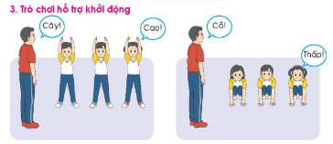
II. Phần cơ bản: | 16-18’
- Kiến thức.
- Học động tác bụng và động tác toàn thân. |  |  | Cho HS quan sát tranh
- Động tác bụng.  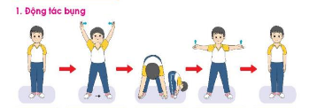  - Động tác toàn thân.  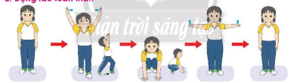 |  |  | GV làm mẫu động tác kết hợp phân tích kĩ thuật động tác.  Hô khẩu lệnh và thực hiện động tác mẫu  Cho 1 tổ lên thực hiện động tác bụng và động tác toàn thân.  GV cùng HS nhận xét, đánh giá tuyên dương

-Luyện tập  Tập đồng loạt  Tập theo tổ nhóm  Tập theo cặp đôi  Tập theo cá nhân  Thi đua giữa các tổ  - Trò chơi “Chuyền bóng qua chân”.  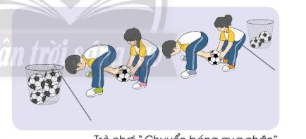  - Bài tập PT thể lực:  - Vận dụng: | 3-5’ | 2 lần  - lần  - lần  - lần  - lần  - lần | - GV hô - HS tập theo GV.  - Gv quan sát, sửa sai cho HS.  - Y,c Tổ trưởng cho các bạn luyện tập theo khu vực.  - Tiếp tục quan sát, nhắc nhở và sửa sai cho HS  - Phân công tập theo cặp đôi  GV Sửa sai  - GV tổ chức cho HS thi đua giữa các tổ.  - GV và HS nhận xét đánh giá tuyên  dương.  - GV nêu tên trò  chơi, hướng dẫn cách chơi, tổ chức chơi thở và chơi chính thức cho HS.  - Nhận xét tuyên dương và sử phạt người phạm luật  - Cho HS bật cao tại chỗ hai tay chống hông 7 lần | - Đội hình tập luyện đồng loạt.        ĐH tập luyện theo tổ          GV   - HS vừa tập vừa giúp đỡ nhau sửa động tác sai  - Từng tổ lên thi đua  trình diễn  - Chơi theo đội hình hàng dọc                  HS thực hiện kết hợp đi lại hít thở

III.Kết thúc  - Thả lỏng cơ toàn thân.  - Thả lỏng cơ toàn thân.  - Nhận xét, đánh giá chung của buổi học.  Hướng dẫn HS Tự ôn ở nhà  - Xuống lớp | 4- 5’ |  | - Yêu cầu HS quan sát tranh trong sách trả lời câu hỏi BT?  - GV hướng dẫn  - Nhận xét kết quả, ý thức, thái độ học của hs.  - VN ôn lại bài và chuẩn bị bài sau. | - HS trả lời  - HS thực hiện thả lỏng  - ĐH kết thúc      

IV. ĐIỀU CHỈNH SAU TIẾT DẠY:
.....................................................................................................................................
.....................................................................................................................................
.......................................................................................................................................

KẾ HOẠCH BÀI DẠY
MÔN: TOÁN - LỚP 3
BÀI 45: BẢNG NHÂN 9

I. YÊU CẦU CẦN ĐẠT:
- Lập được bảng nhân 9
- Bước đầu ghi nhớ bảng nhân 9
- Vận dụng bảng nhân 9 vào làm bài tập và giải quyết các tình huống thực tiễn
1. Năng lực đặc thù:
Tư duy và lập luận toán học; sử dụng công cụ, phương tiện học toán; giao tiếp toán học; giải quyết vấn đề toán học
2. Năng lực chung.
- Năng lực tự chủ, tự học: lắng nghe, trả lời câu hỏi, làm bài tập.
- Năng lực giải quyết vấn đề và sáng tạo: tham gia trò chơi, vận dụng.
- Năng lực giao tiếp và hợp tác: hoạt động nhóm.
3. Phẩm chất.
- Phẩm chất nhân ái: Có ý thức giúp đỡ lẫn nhau trong hoạt động nhóm để hoàn thành nhiệm vụ.
- Phẩm chất chăm chỉ: Chăm chỉ suy nghĩ, trả lời câu hỏi; làm tốt các bài tập.
- Phẩm chất trách nhiệm: Giữ trật tự, biết lắng nghe, học tập nghiêm túc.
II. ĐỒ DÙNG DẠY HỌC
- GV: Các tấm bìa có 9 chấm tròn
- HS: SGK, vở ghi, bảng con, các tấm bìa có 9 chấm tròn
III. CÁC HOẠT ĐỘNG DẠY HỌC CHỦ YẾU:

Hoạt động của giáo viên | Hoạt động của học sinh | Điều chỉnh
1. Hoạt động Khởi động: (5 phút)
a. Mục tiêu: Tạo cảm xúc vui tươi, kết nối với chủ đề bài học.
b. Phương pháp, hình thức tổ chức:
- Phương pháp: Trò chơi
- Hình thức: cá nhân
- GV yêu cầu 10 HS đứng tại chỗ, mỗi HS đưa 9 ngón tay  - Mỗi bạn đưa 9 ngón tay, vậy 10 bạn đưa mấy ngón tay?  - Ta được phép tính gì?  - Vậy tiết học này ta sẽ cùng nhau thành lập bảng nhân 9 nhé | - HS  - 90 ngón tay  - 9 x 10
2. Hoạt động Kiến tạo tri thức mới (25 phút)
2.1 Hoạt động 1 (15 phút): Khám phá
a. Mục tiêu: Lập và học thuộc bảng nhân 9.
b. Phương pháp, hình thức tổ chức:
- Phương pháp: DH phát hiện và giải quyết vấn đề, kĩ thuật: đọc tích cực
- Hình thức: Thảo luận nhóm đôi, cá nhân
* Lập bảng nhân 9  Bước 1: Phát hiện vấn đề cần giải quyết  - GV: Hãy tính các tích trong bảng nhân 9  - Các tích trong bảng nhân 9 gồm những phép tính nào?  - Các phép tính này chưa học, vậy các em có tính được không?  Bước 2: Học sinh tiến hành giải quyết vấn đề  - Yêu cầu HS vận dụng kiến thức đã học để tính các tích trong bảng nhân 9 theo nhóm đôi  - Mời đại diện các nhóm trình bày trước lớp. Ví dụ:  + HS1: 9 x 1 = 9 vì số nào nhân 1 cũng bằng chính số đó; 9 x 2 = 2 x 9 = 18,…  + HS2: 9 x 3 = 9 + 9 + 9 = 27,…  + HS3: Vì 9 x 3 = 27 nên 9 x 4 = 27 + 9 = 36  Bước 3: Chốt cách GQVĐ  - GV: Các em đều tính đúng kết quả bảng nhân 9.  Bước 4: Kiểm tra lại kết quả  - Mời HS lấy ra 3 tấm bìa có 9 chấm tròn sau đó lấy 4 tấm thẻ có 9 chấm tròn để thấy kết quả phép tính 9 x 3 và 9 x 4 hơn kém nhau 9 đơn vị  - Chốt bảng nhân 9, mời HS đọc lại  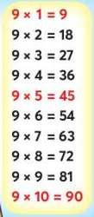 | - 9 x 1; 9 x 2; …9 x 10  - HS trao đổi nhóm đôi lập bảng nhân 9  - HS trình bày  - HS kiểm tra lại kết quả  - HS đọc
* Học thuộc bảng nhân 9  Bài 1:  - Mời HS đọc yêu cầu  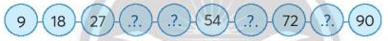  - Đây là dãy số nào?  - Mời HS nêu các số còn thiếu  - Tổ chức cho HS luyện đọc thuộc lòng dãy số  Bài 2:  - HDHS mẹo tìm kết quả phép nhân trong bảng nhân 9 bằng cách xòe đôi bàn tay ra. Ví dụ: 9 x 4 ta gập ngón thứ tư xuống, lúc này bàn tay ta chia làm 2 bên, bên trái 3 ngón, bên phải 6 ngón, ta có kết quả là 9 x 4 = 36  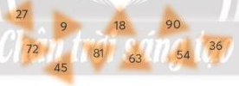  - Tổ chức cho HS luyện đọc thuộc lòng bảng nhân 9 | - HS đọc yêu cầu  - Đây là các tích trong bảng nhân 9  - HS nêu: 36, 45, 63, 81  - HS luyện đọc thuộc lòng  - HS theo dõi để biết mẹo học bảng nhân 9  - HS luyện đọc thuộc lòng
2.2 Hoạt động 2 (10 phút): Thực hành
a. Mục tiêu: Vận dụng bảng nhân 9 vào làm bài tập và giải quyết các tình huống thực tiễn.
b. Phương pháp, hình thức tổ chức:
- Phương pháp: Thực hành
- Hình thức: cá nhân, nhóm đôi
Bài 1:  - Mời HS đọc yêu cầu  - Yêu cầu HS vận dụng kiến thức đã học để hoàn thành bài tập  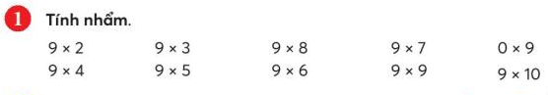  - Mời mỗi HS trả lời 2 phép tính  Khám phá:  - Mời HS đọc bài toán  - Yêu cầu HS quan sát hình ảnh con vượn mắt kính trong SGK và làm vào bảng con theo cặp đôi  - Mời một vài HS trình bày kết quả  - Giới thiệu đôi nét về vượn mắt kính (loài vượn nhỏ nhất thế giới, được tìm thấy ở đảo Madagascar, Châu Phi, vượn mắt kính di chuyển rất nhanh nhẹn nhờ nhảy xa)  - Giúp HS hình dung chiều dài thân và khoảng cách mỗi lần nhảy.  + Dùng chiều dài ngón tay để so sánh chiều dài thân của vượn mắt kính  + Dùng thước đo xác định khoảng cách 630cm trong lớp học | - HS đọc yêu cầu  - HS làm bài  - HS trả lời  - HS đọc 2-3 lượt  - HS làm vào bảng con  - 9cm x 70 = 630cm  - HS nghe  - HS quan sát
* Hoạt động nối tiếp: (5 phút)
a. Mục tiêu: HS ôn lại những kiến thức, kĩ năng đã học, chuẩn bị bài cho tiết sau.
b. Phương pháp, hình thức tổ chức:
- Phương pháp: Trò chơi
- Hình thức: Thi đua nhóm
- Tổ chức cho HS chơi: “Đố số ngón tay giơ lên của các bạn”  - GV HD cách chơi, luật chơi: Chia lớp thành 2 đội, đố nhau về số ngón tay giơ lên, mỗi HS giơ 9 ngón tay, mỗi lần gồm 1 nhóm HS giơ ngón tay lên, đội còn lại sẽ nêu phép nhân và kết quả và ngược lại. Đội nào trả lời đúng nhiều hơn là đội chiến thắng.  - Tổ chức cho HS chơi  - Nhận xét, tuyên dương | - HS nắm cách chơi, luật chơi  - HS tham gia chơi

IV. ĐIỀU CHỈNH SAU TIẾT DẠY:
.....................................................................................................................................
.....................................................................................................................................
.......................................................................................................................................

KẾ HOẠCH BÀI DẠY
Môn: Hoạt động trải nghiệm

CHỦ ĐỀ 4 – TUẦN 13: TỰ HÀO TRUYỀN THỐNG QUÊ EM
Tiết: 1
- Tiết 1: Sinh hoạt dưới cờ: Hưởng ứng tháng hành động giữ gìn truyền thống quê em
- Tiết 2: Hoạt động giáo dục theo chủ đề:
+ Thực hiện được một số việc làm phù hợp với lứa tuổi thể hiện sự quan tâm đến các thành viên trong cộng đồng.
+ Tham gia được một số hoạt động tình nguyện, nhân đạo, giáo dục, truyền thống do nhà trường, địa phương tổ chức.
- Tiết 3: Sinh hoạt lớp: Tìm hiểu về hoạt động tình nguyện, nhân đạo ở địa phương em.
I. YÊU CẦU CẦN ĐẠT:
2. Năng lực:
*Năng lực chung:
- Năng lực giao tiếp, hợp tác: Hợp tác với bạn để xây dựng kế hoạch tham gia các hoạt động của chủ đề, tập luyện có tiết mục tốt.
- Năng lực thích ứng với cuộc sống: Xác định được các hoạt động tình nguyện, nhân đạo và ra quyết định tham gia vào hoạt động phù hợp.
- Năng lực thiết kế và tổ chức hoạt động: Lập kế hoạch và tham gia tích cực vào một số hoạt động tình nguyện, nhân đạo.
*Năng lực đặc thù:
- Tham gia được các hoạt động chung của trường, lớp
- Nhận diện hình ảnh thân thiện, vui vẻ của bản thân.
3. Phẩm chất:
- Phẩm chất chăm chỉ: Thể hiện trong lao động, nề nếp, gọn gàng trong sinh hoạt và học tập
- Phẩm chất nhân ái: Yêu thương con người, đặc biệt là những người có hoàn cảnh khó khăn.
II. THIẾT BỊ DẠY HỌC VÀ HỌC LIỆU
1. Đối với giáo viên
– SGK Hoạt động trải nghiệm 3;SGV Hoạt động trải nghiệm 3
– Bảng phụ hoặc giấy A3, giấy A0, phiếu đánh giá,…
– Một số tình huống ứng xử khi thực hiện hoạt động tình nguyện, nhân đạo.
2. Đối với học sinh
- SGK Hoạt động trải nghiệm 3, Vở bài tập Hoạt động trải nghiệm 3, giấy bìa màu, bút chì, bút màu, thước kẻ, ho dán,...
- Tranh/ ảnh về các hoạt động tình nguyện, nhân đạo ở địa phương.
- Sách, truyện, quần áo cũ, giấy, báo cũ, vỏ hộp,…
III. TIẾN TRÌNH DẠY HỌC
TIẾT 1: SINH HOẠT DƯỚI CỜ
HƯỞNG ỨNG THÁNG HÀNH ĐỘNG GIỮ GÌN TRUYỀN THỐNG QUÊ EM
HOẠT ĐỘNG CỦA GV | HOẠT ĐỘNG CỦA HS | ĐIỀU CHỈNH
- GV tổ chức cho HS tham gia sinh hoạt dưới cờ.  - GV chủ nhiệm ổn định tổ chức và quản lí HS khi Tổng phụ trách Đội hoặc Liên đội trưởng tổ chức nghi lễ chào cờ, báo cáo kết quả rèn luyện tuần trước và đọc lời phát động tháng hành động giũ gìn truyền thống quê em.  - GV động viên, khích lệ HS tham gia các hoạt động: Nghe phát động và tự chọn một việc em sẽ làm để tham gia giữ gìn truyền thống của quê hương.  - GV nhắc nhở HS giữ trật tự, tập trung chú ý và sẵn sàng chia sẻ về việc em sẽ làm. | - HS tham gia sinh hoạt dưới cờ.  - HS ngồi vào vị trí của lớp, giữ trật tự, lắng nghe.  - HS tiếp thu lời nhắc nhở, ngồi nghiêm túc.  - HS tiếp thu lời nhắc nhở, ngồi nghiêm túc.
VI. Điều chỉnh, bổ sung sau bài dạy:
……………………………………………………………………………………………………………………………………………………………………………

Thứ Ba, ngày 29 tháng 11 năm 2022
KẾ HOẠCH BÀI DẠY
MÔN: TIẾNG VIỆT
Chủ đề: Cùng em sang tạo
BÀI 3: BÀN TAY CÔ GIÁO (Tiết 3)
I. YÊU CẦU CẦN ĐẠT:
1. Kiến thức
- Nhớ, viết lại chính tả của đoạn thơ trong bài từ “ Một tờ giấy đỏ đến hết”
- Viết đúng kiểu chữ hoa, tên riêng của người nước ngoài
- Phân biệt được s/x, âc/ât
2. Năng lực chung.
- Năng lực tự chủ, tự học: HS biết chuẩn bị bài, sách vở đồ dùng học tập, quá trình tự giác tham gia các và thực hiện các hoạt động học tập cá nhân trong giờ học ở trên lớp,…
- Năng lực giải quyết vấn đề và sáng tạo: HS đưa ra các phương án trả lời cho câu hỏi vận dụng kiến thức, kĩ năng của bài học để giải quyết vấn đề thường gặp và phối hợp thực hiện nhiệm vụ học tập.
3. Phẩm chất:
- Chăm chỉ:Chăm chỉ học tập, hợp tác và biết giúp đỡ bạn trong học tập.
- Nhân ái: Yêu quý và kính trọng cô giáo
II. ĐỒ DÙNG DẠY HỌC
- GV: Tranh ảnh, video về hoạt động của thầy cô (nếu có), bảng phụ ghi sẳn đoạn thơ, thẻ từ để tổ chức trò chơi khi thực hiện bài tập chính tả
- Học sinh: Sách giáo khoa

III. HOẠT ĐỘNG DẠY HỌC
Hoạt động của giáo viên | Hoạt động của học sinh | Điều chỉnh
1. Hoạt động khởi động: (2 phút)
*. Mục tiêu: Tạo cảm xúc vui tươi, kết nối với chủ đề bài học.
* Phương pháp, hình thức tổ chức: Quan sát, vấn đáp, thảo luận nhóm
-Cho HS quan sát tranh minh họa, đọc tên và phỏng đoán nội dung bài đọc  -GV giới thiệu bài, ghi tên bài: Bàn tay cô giáo | -HS quan sát tranh minh họa, đọc tên và phỏng đoán nội dung bài đọc  -Lắng nghe
2. Hoạt động Khám phá và luyện tập: ( 30 phút)
2.1. Viết

- Nhớ- viết (15 phút)  Mục tiêu: Nhớ, viết lại chính tả của đoạn thơ trong bài từ “ Một tờ giấy đỏ đến hết”  *. Phương pháp, hình thức tổ chức: Vấn đáp, thảo luận, lớp  .- GV cho hs nhẩm, thuộc lại đoạn thơ và trả lời 1, 2 câu hỏi về nội dung bài  - HS nhớ viết đoạn thơ vào vở  - HS đổi bài viết cho bạn bên cạnh, soát lỗi  - HS nghe bạn nhận xét và chữa lỗi  b. Viết tên riêng của người nước ngoài( 7 phút)  Mục tiêu: Viết đúng kiểu chữ hoa, tên riêng của người nước ngoài  *. Phương pháp, hình thức tổ chức: Vấn đáp, thảo luận, nhóm 2  - HS xác định yêu cầu của bài tập 2,  - HS thảo luận nhóm 2 để xác định tên riêng viết chưa đúng: Véc-xen, Rơ-nê, I-sắc Niu-tơn  - HS đổi bài viết cho bạn bên cạnh soát lỗi  - HS nghe bạn nhận xét và rút ra quy tắc viết tên riêng của người nước ngoài: viết hoa chữ cái đầu tiên của tiếng tạo thành mỗi bộ phận  - HS nghe GV nhận xét 1 số bài viết  c. Luyện tập( 8 phút)  Mục tiêu: Phân biệt được s/x, âc/ât  *. Phương pháp, hình thức tổ chức: Vấn đáp, thảo luận, nhóm 2  - HS xác định yêu cầu của bài 3, chọn thực hiện bài tập phân biệt  - HS trao đổi nhóm đôi để thực hiện yêu cầu và làm vào vở)  - HS chơi tiếp sức để chữa bài  - HS nghe bạn và GV nhận xét | -Lắng nghe  - HS đánh vần 1 số tiếng và từ khó đọc: phô, tỏa, dập dềnh  - HS viết vào vở  - HS viết tên riêng vào vở  ( đáp án a: sổ, xa, sông, sáng, sao; đáp án b: giấc, gấc, phất, mặt)
* Hoạt động nối tiếp: (2 phút)
- HS ôn lại những kiến thức, kĩ năng đã học, chuẩn bị bài cho tiết sau.
- Chuẩn bị đọc trước đoạn văn ở bài tập 1 để tìm từ có nghĩa giống nhau và tìm câu hỏi, từ dung để hỏi có trong đoạn văn ở bài tập 4.

IV. ĐIỀU CHỈNH SAU TIẾT DẠY:
................................................................................................................................
................................................................................................................................
................................................................................................................................

KẾ HOẠCH BÀI DẠY
MÔN: TIẾNG VIỆT
BÀI 3: BÀN TAY CÔ GIÁO (Tiết 4)
I. YÊU CẦU CẦN ĐẠT:
1.Kiến thức
- HS nhận diện và sử dụng được 1 số từ ngữ có nghĩa giống nhau
- Nhận diện và sử dụng câu hỏi, từ để hỏi
- Đặt tên và giới thiệu bức tranh cô giáo trong bài đọc với người thân
2. Năng lực chung.
- Năng lực tự chủ, tự học: HS biết tự tìm đọc bài văn về nghề nghiệp hoặc một sản phẩm sáng tạo, phiếu đọc sách, quá trình tự giác tham gia và thực hiện các hoạt động học tập cá nhân trong giờ học ở trên lớp,…
- Năng lực giải quyết vấn đề và sáng tạo: HS đưa ra các phương án trả lời cho câu hỏi, vận dụng kiến thức, kĩ năng của bài học để giải quyết vấn đề thường gặp và phối hợp thực hiện nhiệm vụ học tập.
3. Phẩm chất:
- Chăm chỉ, trung thực, hợp tác và biết giúp đỡ bạn trong học tập.
- Nhân ái: Tôn trọng và yêu quý thầy cô, bố mẹ
II. ĐỒ DÙNG DẠY HỌC
GV: Tranh ảnh, video về bài tập 1, bảng phụ ghi sẳn đoạn văn, thẻ từ để tổ chức trò chơi khi thực hiện bài tập Luyện từ và câu

- Học sinh: Sách giáo khoa

III. HOẠT ĐỘNG DẠY HỌC
Hoạt động của giáo viên | Hoạt động của học sinh | Điều chỉnh
1. Hoạt động khởi động: (2 phút)
Mục tiêu: Tạo cảm xúc vui tươi, kết nối với chủ đề bài học.
- Cho HS quan sát tranh minh họa, đọc tên và phỏng đoán nội dung bài tập  - Kết nối vào bài mới | - Lắng nghe
2. Hoạt động Khám phá và luyện tập: (30 phút)
  - Hoạt động Luyện từ, luyện câu
a) Hoạt động 1: Luyện từ (10 phút): Tìm từ có nghĩa giống nhau
*. Mục tiêu: HS nhận diện và sử dụng được 1 số từ ngữ có nghĩa giống nhau
* Phương pháp, hình thức tổ chức: Cá nhân, nhóm, lớp, thi đua, kỹ thuật Khăn phủ bàn
- HS xác định yêu cầu của bài tập 1  - HS trao đổi nhóm đôi để thực hiện  - 2 HS chia sẻ kết quả trước lớp  - HS nghe bạn nhận xét  - HS xác định yêu cầu bài 2  - HS thảo luận nhóm 4  - GV nhận xét | -1 HS đọc  -HS Thực hiện : ngan- vịt xiêm, củ mì- củ sắn, kẹo đậu phộng- kẹo lạc, muối mè- muối vừng  - Nhận xét
b) Hoạt động 2: Đặt câu có sử dụng từ ngữ ở bài tập 1( 10 phút)
*. Mục tiêu: Nhận diện và sử dụng câu hỏi, từ để hỏi
* Phương pháp, hình thức tổ chức: Cá nhân, nhóm 2, 4 , lớp, thi đua

- HS xác định yêu cầu bài 3 và quan sát mẫu  - HS đặt câu nhóm 2  - HS chia sẻ  - GV nhận xét  - HS xác định yêu cầu bài 4  - HS thảo luận nhóm 4  - HS chia sẻ và nhận xét  - GV nhận xét  3. Hoạt động vận dụng: ( 10 phút)  *. Mục tiêu: Đặt tên và giới thiệu bức tranh cô giáo trong bài đọc với người thân  * Phương pháp, hình thức tổ chức: Cá nhân, nhóm 4 , lớp, thi đua  - HS xác định yêu cầu của hoạt động Đặt tên và giới thiệu bức tranh cô giáo trong bài đọc với người thân  - HS đặt tên và giới thiệu theo gợi ý  + Em đặt tên bức tranh là gì? Vì sao?  + Em muốn giới thiệu điều gì về bức tranh?  - HS chia sẻ theo nhóm 4  - GV nhận xét | -HS thực hiện nhóm 2  -HS thực hiện : gì, sao, hả  -HS chia sẻ với bạn trong nhóm 4  - Trình bày trước lớp  - Nhân xét, bổ sung
* Hoạt động nối tiếp: (3 phút)
* Mục tiêu: HS ôn lại những kiến thức, kĩ năng đã học, chuẩn bị bài cho tiết sau.

IV. ĐIỀU CHỈNH SAU TIẾT DẠY:
................................................................................................................................
................................................................................................................................
................................................................................................................................
KẾ HOẠCH BÀI DẠY
MÔN: TOÁN - LỚP 3
BÀI 46: BẢNG CHIA 9 (1 tiết)

I. YÊU CẦU CẦN ĐẠT:
- Lập được bảng chia 9
- Bước đầu ghi nhớ bảng chia 9
- Vận dụng bảng chia 9 vào làm bài tập và giải quyết các tình huống thực tiễn
1. Năng lực đặc thù:
Tư duy và lập luận toán học; giao tiếp toán học; giải quyết vấn đề toán học
2. Năng lực chung.
- Năng lực tự chủ, tự học: lắng nghe, trả lời câu hỏi, làm bài tập.
- Năng lực giải quyết vấn đề và sáng tạo: tham gia trò chơi, vận dụng.
- Năng lực giao tiếp và hợp tác: hoạt động nhóm.
3. Phẩm chất.
- Phẩm chất nhân ái: Có ý thức giúp đỡ lẫn nhau trong hoạt động nhóm để hoàn thành nhiệm vụ.
- Phẩm chất chăm chỉ: Chăm chỉ suy nghĩ, trả lời câu hỏi; làm tốt các bài tập.
- Phẩm chất trách nhiệm: Giữ trật tự, biết lắng nghe, học tập nghiêm túc.
II. ĐỒ DÙNG DẠY HỌC
- GV: SGK, bảng nhân 9, bảng chia 9
- HS: SGK, vở ghi, bảng con
III. CÁC HOẠT ĐỘNG DẠY HỌC CHỦ YẾU:

Hoạt động của giáo viên | Hoạt động của học sinh | Điều chỉnh
1. Hoạt động Khởi động: (5 phút)
a. Mục tiêu: Tạo cảm xúc vui tươi, kết nối với chủ đề bài học.
b. Phương pháp, hình thức tổ chức:
- Phương pháp: Trò chơi
- Hình thức: cả lớp
- Tổ chức cho HS chơi trò chơi: Đối mặt. Chia lớp thành 2 đội, 1 đội đố, đội kia trả lời về bảng nhân 9  - GV: Có 90 ngôi sao chia đều cho 9 bạn. Mỗi bạn được bao nhiêu ngôi sao?  - Ta thực hiện phép tính gì? Mấy chia mấy? vì sao?  - Vậy tiết học này ta sẽ cùng nhau thành lập bảng chia 9 nhé | - HS chơi  - Mỗi bạn được 10 ngôi sao  90 : 9 = 10. Vì 9 x 10 = 90
2. Hoạt động Kiến tạo tri thức mới (25 phút)
2.1 Hoạt động 1 (10 phút): Khám phá
a. Mục tiêu: Lập và học thuộc bảng chia 9.
b. Phương pháp, hình thức tổ chức:
- Phương pháp: DH phát hiện và giải quyết vấn đề, kĩ thuật: đọc tích cực
- Hình thức: Thảo luận nhóm đôi, cá nhân
* Lập bảng chia 9  Bước 1: Phát hiện vấn đề cần giải quyết  - GV: phát cho HS phiếu có ghi sẵn các phép tính trong bảng chia 9 chưa có kết quả  - Các phép tính trên có số chia là mấy?  - Số bị chia là những số nào?  Bước 2: Học sinh tiến hành giải quyết vấn đề  - Yêu cầu HS vận dụng kiến thức đã học để tìm kết quả các phép tính trên theo nhóm đôi  - Mời đại diện các nhóm trình bày trước lớp. Ví dụ:  + HS1: 9 : 9 = 1 vì số nào chia cho chính nó cũng bằng 1  + HS2: 54 : 9 = 6 vì 9 x 6 = 54,…  Bước 3: Chốt cách GQVĐ  - GV: Các em đều tính đúng kết quả bảng chia 9.  Bước 4: Kiểm tra lại kết quả  - Mời HS hoàn thiện bảng chia 9  - Gắn bảng nhân 9 kế bên bảng chia 9 để HS đối chiếu lại kết quả  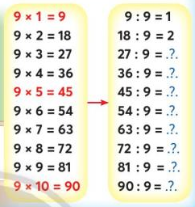 | - HS nhận phiếu  - Số chia là 9  - Là tích của bảng nhân 9  - HS trao đổi nhóm đôi tìm kết quả bảng chia 9  - HS trình bày  - HS hoàn thiện bảng chia 9  - HS đối chiếu lại bảng chia 9
* Học thuộc bảng chia 9  - Tổ chức cho HS luyện đọc thuộc lòng bảng chia 9 theo cá nhân, nhóm, lớp  - Mời HS thi đọc bảng chia 9  - Nhận xét, tuyên dương HS | - HS luyện đọc thuộc lòng  - HS thi đọc
2.2 Hoạt động 2 (15 phút): Thực hành
a. Mục tiêu: Vận dụng bảng chia 9 vào làm bài tập và giải quyết các tình huống thực tiễn.
b. Phương pháp, hình thức tổ chức:
- Phương pháp: Thực hành
- Hình thức: cá nhân, nhóm đôi
Bài 1:  - Mời HS đọc yêu cầu  - Yêu cầu HS vận dụng kiến thức đã học để hoàn thành bài tập  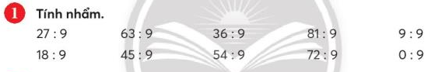  - Mời mỗi HS trả lời 2 phép tính, giải thích cách tìm kết quả  Bài 2:  - Mời HS đọc yêu cầu  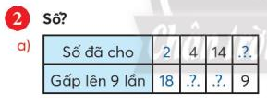  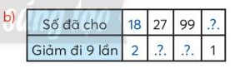  - HDHS tìm hiểu mẫu:  + Số đã cho (2), gấp lên 9 lần (2 x 9 = 18)  + Số đã cho (18), giãm đi 9 lần (18 : 9 = 2)  - Yêu cầu HS làm bài trên bảng con  - Mời HS trình bày và giải thích cách làm  - Giúp HS nhận biết quan hệ giữa gấp và giảm:  3 gấp lên 9 lần được 27; 29 giảm đi 9 lần được 3  Bài 3:  - Mời HS đọc yêu cầu bài toán  - Bài toán cho biết gì?  - Bài toán hỏi gì?  - HDHS tóm tắt:  Số gà mái:  Số gà trống:  - Muốn tìm số gà mái ta thực hiện như thế nào?  - Mời HS giải vào vở  - GV nhận xét, tuyên dương HS  Khám phá:  - Mời HS đọc bài toán  - Yêu cầu HS quan sát hình ảnh con vượn mắt kính trong SGK và làm vào bảng con theo cặp đôi  - Mời một vài HS trình bày kết quả  - Giới thiệu đôi nét về vượn mắt kính (loài vượn nhỏ nhất thế giới, được tìm thấy ở đảo Madagascar, Châu Phi, vượn mắt kính di chuyển rất nhanh nhẹn nhờ nhảy xa)  - Giúp HS hình dung chiều dài thân và khoảng cách mỗi lần nhảy.  + Dùng chiều dài ngón tay để so sánh chiều dài thân của vượn mắt kính  + Dùng thước đo xác định khoảng cách 630cm trong lớp học | - HS đọc yêu cầu  - HS làm bài  - HS trả lời và giải thích  - HS đọc yêu cầu  - HS theo dõi  - HS làm bài  - Trình bày trước lớp  - HS nhận biết  - HS đọc yêu cầu  - Có 18 con gà mái. Số gà mái gấp 9 lần số gà trống  - Có bao nhiêu con gà trống?  - Ta lấy 18 : 9 = 2 (con)  Giải:  Số con gà trống có là:  18 : 9 = 2 (con)  Đáp số: 2 con gà trống  - HS đọc 2-3 lượt  - HS làm vào bảng con  - 9cm x 70 = 630cm  - HS nghe  - HS quan sát
* Hoạt động nối tiếp: (5 phút)
a. Mục tiêu: HS ôn lại những kiến thức, kĩ năng đã học, chuẩn bị bài cho tiết sau.
b. Phương pháp, hình thức tổ chức:
- Phương pháp: Trò chơi
- Hình thức: Thi đua nhóm
- Tổ chức cho HS chơi: “Đố số ngón tay giơ lên của các bạn”  - GV HD cách chơi, luật chơi: Chia lớp thành 2 đội, đố nhau về số ngón tay giơ lên, mỗi HS giơ 9 ngón tay, mỗi lần gồm 1 nhóm HS giơ ngón tay lên, đội còn lại sẽ nêu phép nhân và kết quả và ngược lại. Đội nào trả lời đúng nhiều hơn là đội chiến thắng.  - Tổ chức cho HS chơi  - Nhận xét, tuyên dương | - HS nắm cách chơi, luật chơi  - HS tham gia chơi

IV. ĐIỀU CHỈNH SAU TIẾT DẠY:
.......................................................................................................................................
.......................................................................................................................................
....................................................................................................................................

TỰ NHIÊN XÃ HỘI

CHỦ ĐỀ: CỘNG ĐỒNG ĐỊA PHƯƠNG

BÀI 12: TIÊU DÙNG TIẾT KIỆM VÀ BẢO VỆ MÔI TRƯỜNG (TIẾT 1)
I. YÊU CẦU CẦN ĐẠT
1. Kiến thức
Sau bài học, HS: Viết, vẽ hoặc sử dụng tranh ảnh, video…để chia sẻ với những người xung quanh về sự cần thiết phải tiêu dùng tiết kiệm, bảo vệ môi trường.
2. Năng lực:
*Năng lực chung: Năng lực tự chủ và tự học, giao tiếp và hợp tác, giải quyết vấn đề và sáng tạo.
* Năng lực riêng: Biết tiêu dùng tiết kiệm, bảo vệ môi trường; chia sẻ với những người xung quanh về sự cần thiết phải tiêu dùng tiết kiệm, bảo vệ môi trường.
3. Phẩm chất: Nhân ái, trung thực, trách nhiệm.
II. THIẾT BỊ DẠY HỌC
- GV: Tranh, ảnh, đoạn phim về các hoạt động tiêu dung tiết kiệm và bảo vệ môi trường, các hình trong bài 12SGK phóng to, một số vật dụng có thể tái chế (vỏ hộp sữa, chai nước,....)
- HS: SGK, VBT, tranh ảnh về bảo vệ môi trường, một số sản phẩm tái chế.

III. HOẠT ĐỘNG DẠY HỌC
HOẠT ĐỘNG CỦA GV | HOẠT ĐỘNG CỦA HS | ĐIỀU CHỈNH
A. Hoạt động khởi động  Mục tiêu: Tạo hứng thú và khơi gợi những hiểu biết đã có của HS về các vật dụng có thể tái chế để bảo vệ môi trường.  Cách tiến hành:  -GV cầm một vỏ hộp sữa hoặc một vỏ chai nước ngọt đã uống hết và hỏi HS:  + Em làm gì với vỏ hộp sữa hoặc vỏ chai nước ngọt sau khi uống?  -GV tổ chức cho HS nêu ý kiến nhanh và có thể yêu cầu giải thích lí do.  - GV khuyến khích HS chia sẻ câu trả lời trước lớp.  -GV nhận xét chung và dẫn dắt vào bài học: “Tiêu dùng tiết kiệm và bảo vệ môi trường.”  B. KHÁM PHÁ  Hoạt động 1: Tìm hiểu một số việc làm gây lãng phí và có tác hại đến môi trường.  Mục tiêu: HS nhận biết được một số việc làm gây lãng phí và có tác hại đến môi trường.  Cách tiến hành:  -GV chia lớp thành các nhóm 2 HS yêu cầu các nhóm quan sát hình 1 SGK trang 52 (GV có thể sử dụng hình phóng to), tìm hiểu nội dung hình dựa vào các câu hỏi sau:  +Bạn Nam đang làm gì?  +Vì sao mẹ bạn Nam cho rằng việc làm đó gây lãng phí?  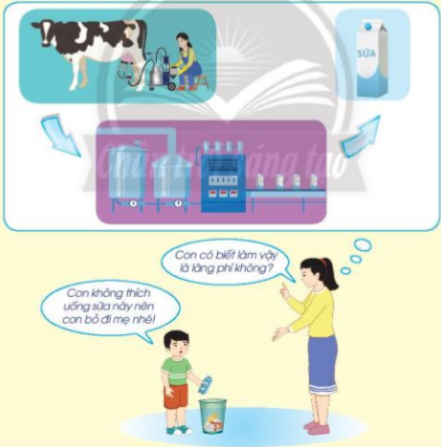  - GV mời 2 – 3 nhóm chia sẻ ý kiến.  -GV giới thiệu thêm: Để sản xuất ra các hộp sữa đến tay người tiêu dùng thì: Người ta phải đến các trang trại chăn nuôi bò để thu lấy sữa  => vận chuyển sữa tươi nguyên liệu đến nhà máy để sản xuất ra hộp sữa qua nhiều công đoạn => hộp sữa được phân phối đến người dùng.  - GV cùng HS nhận xét và rút ra kết luận: Việc lãng phí thức ăn, đồ uống là hành động thể hiện tiêu dùng chưa biết tiết kiệm.  Hoạt động 2: Tìm hiểu một số việc làm thể hiện tiêu dùng tiết kiệm.  Mục tiêu: HS nêu được một số việc làm thể hiện tiêu dùng tiết kiệm và bảo vệ môi trường.  Cách tiến hành:  -GV chia lớp thành các nhóm có 4 HS yêu cầu HS quan sát các hình 2,3,4,5 trong SGK trang 53, yêu cầu các nhóm thảo luận và cho biết:  + Việc làm nào thể hiện tiêu dùng tiết kiệm? Vì sao?  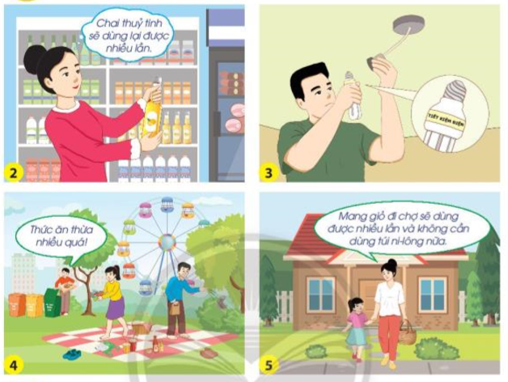  - GV mời 2 đến 3 nhóm HS lên trước lớp chia sẻ.  - GV và HS nhận xét, kết luận: Chúng ta nên lựa chọn và sử dụng các vật dụng giúp tiết kiệm và bảo vệ môi trường.  Hoạt động 3: Xử lý tình huống  Mục tiêu: HS đưa ra cách sử lý phù hợp trong tình huống thực tiễn liên quan đến tiêu dùng tiêt kiệm và bảo vệ môi trường.  Cách tiến hành:  -GV chia lớp thành các nhóm 4 HS, đưa ra tình huống như hình 6 trong SGK trang 53 và yêu cầu các nhóm :  + Nếu em là bạn An, em sẽ làm gì trong tình huống sau? Vì sao?  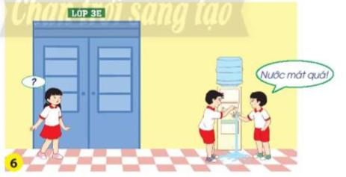  -GV tổ chức cho 2 – 3 nhóm nêu cách xử lý tình huống với các hình thức khác nhau: trả lời miệng, đóng vai.  - GV và HS nhận xét, kết luận: Không lãng phí thực phẩm, giữ gìn đồ dùng cá nhân, sử dụng hợp lí điện, nước,… là tiêu dùng tiết kiệm. Đây là việc làm cần thiết góp phần hạn chế rác thải và bảo vệ môi trường.  Hoạt động nối tiếp:  -GV yêu cầu HS về nhà quan sátvà tìm hiểu thêm về các hoạt động. | - HS đọc câu hỏi, đưa ra câu trả lời:  + Vứt bỏ đi vì không cần dùng nữa  + Giữ lại để bán ve chai  + Giữ lại để trồng cây, làm đồ dùng khi cần thiết…..  - HS trình bày câu trả lời trước lớp.  - HS lắng nghe nhận xét.  - HS quan sát tranh, tìm câu trả lời  +Bạn bỏ hộp sữa vì không thích uống.  +Việc làm đó gây lãng phí vì bạn tiêu dùng chưa biết tiết kiệm.  - HS trình bày kết quả trước lớp  - HS lắng nghe GV giới thiệu  - HS lắng nghe GV nhận xét  - HS quan sát hình, tìm câu trả lời..  +Hình 2: Biết tiêu dùng tiết kiệm vì biết sử dụng lại chai thủy tinh.  +Hình 3: Biết tiêu dùng tiết kiệm vì biết sử dụng bóng đèn tiết kiệm điện  +Hình 4: Chưa biết tiêu dùng tiết kiệm vì mang bỏ thức ăn thừa.  +Hình 5: Biết tiêu dùng tiết kiệm vì mang giỏ đi chợ thì sẽ không cần dùng túi ni lông.  - Đại diện nhóm lên bảng trình bày, chia sẻ.  - HS nghe GV nhận xét, kết luận.  -HS thảo luận nêu cách xử lý tình huống.  + Khuyên các bạn không nên xả nước như vây.  + Nhờ cô (thầy) giáo nhắc nhở các bạn.  ………………  - HS các nhóm nêu cách xử lý tình huống.  - HS lắng nghe GV kết luận.  - HS lắng nghe.
IV. Điều chỉnh sau bài dạy:
.................................................................................................................................
.................................................................................................................................
................................................................................................................................

Thứ Tư, ngày 30 tháng 11 năm 2022
KẾ HOẠCH BÀI DẠY
MÔN: TIẾNG VIỆT
BÀI 4 : Thứ bảy xanh (Tiết 1)
I. YÊU CẦU CẦN ĐẠT:
1. Năng lực đặc thù.
- Đọc đúng, trôi chảy và diễn cảm văn bản. Hiểu được nội dung chính của văn bản “ Thứ bảy xanh ”.
- Hiểu được ND bài học: Các bạn học sinh lớp 3 đã tạo nên nhiều mẫu chậu cây độc đáo từ vỏ chai nhựa đã qua sử dụng để trang trí lớp trong ngày thứ bảy xanh. Việc làm của các bạn vừa làm đẹp trường lớp vừa bảo vệ môi trường.”
- HS biết được ý nghĩa việc Bảo vệ môi trường.
2. Năng lực chung.
- Năng lực tự chủ, tự học: HS biết chuẩn bị bài, sách vở đồ dùng học tập, quá trình tự giác tham gia các và thực hiện các hoạt động học tập cá nhân trong giờ học ở trên lớp,…
- Năng lực giải quyết vấn đề và sáng tạo: HS đưa ra các phương án trả lời cho câu hỏi vận dụng kiến thức, kĩ năng của bài học để giải quyết vấn đề thường gặp và phối hợp thực hiện nhiệm vụ học tập.
- Năng lực giao tiếp và hợp tác: Hs biết trao đổi, thảo luận khi họp nhóm
3. Phẩm chất.
- Giáo dục học sinh tình yêu thiên nhiên, môi trường sống
- Giáo dục hs cần chăm chỉ, siêng năng trong cuộc sống
- Phẩm chất trách nhiệm: Cần có trách nhiệm góp phần bảo vệ môi trường xanh sạch đẹp
II. ĐỒ DÙNG DẠY HỌC
- GV: SGK, bảng phụ, tranh ảnh phù hợp
- HS: SGK, một sản phẩm được tái chế ( nếu có )

III. HOẠT ĐỘNG DẠY HỌC
Hoạt động của giáo viên | Hoạt động của học sinh | Điều chỉnh
A. Hoạt động khởi động: (5 phút) Hát “ Em yêu bầu trời xanh” – Kể tên một số đồ dùng hoặc đồ chơi tự làm mà em biết,
a. Mục tiêu: Tạo cảm xúc vui tươi, kết nối với chủ đề bài học.
b. Phương pháp, hình thức tổ chức: Cả lớp, trao đổi nhóm 2, cá nhân.
-Hs kể tên một số đồ dùng hoặc đồ chơi tự làm mà em biết.  - Hs trao đổi nhanh nhóm 2 để tìm đáp án. | Lời giải chi tiết:  Đồ chơi và đồ dùng tự làm: con rối, con quay, ném vòng, hộp bút, lọ hoa,…
B. Hoạt động Khám phá và luyện tập: ( 25 phút)
B.1 Hoạt động Đọc (... phút)
1. Hoạt động 1: Luyện đọc thành tiếng (13 phút)
a. Mục tiêu: Đọc trôi chảy bài đọc, ngắt nghỉ đúng dấu câu, đúng logic ngữ nghĩa, hiểu nghĩa từ trong bài.
b. Phương pháp, hình thức tổ chức: Cá nhân , nhóm
a. Đọc mẫu  - GV đọc mẫu toàn bài. Lưu ý: đọc giọng nhẹ nhàng, chậm rãi, ….  b. Luyện đọc câu. Giải nghĩa từ khó.  - Yêu cầu nhóm đôi đọc nối tiếp từng câu.  - Kết hợp giải nghĩa một số từ : Cây trầu bà, họa tiết, ngẫu hứng, sole  c. Luyện đọc đoạn  - Chia đoạn: Bài chia ra làm 3 đoạn:  * Đoạn 1: Từ đầu đến.....đã qua sử dụng.  * Đoạn 2: Từ Ở khung cửa sổ...... đến hoa sen cạn  * Đoạn 3: Đoạn còn lại  - Luyện đọc câu dài: “Hàng chục chậu cây mười giờ/ hình chú gấu ngộ nghĩnh/ được treo so le/ như những đường thêu ngẫu hứng/, chia khung cửa sổ lớp 3B/ thành ô hoạ tiết ca rô nhiều màu sắc/ trông rất vui mắt//.”  - Luyện đọc từng đoạn:  * HS đọc theo nhóm 3- Hs đọc nối  * Các nhóm đọc trước lớp  * Hs trong lớp nhận xét  * GV nhận xét.  d. Luyện đọc cả bài:  - Yêu cầu HS đọc luân phiên cả bài... | Cây trầu bà: cây leo thân mếm, lá có hình trái tim màu xanh hoặc xanh pha vàng, thường được trồng để trang trí.  Hoạ tiết: ca rô hình trang trí dạng ô nhỏ hình vuông nối tiếp nhau  Ngẫu hứng: cảm hứng ngẫu nhiên mà có.  So le: đặt các đồ vật cao thấp, dài ngắn không đều hoặc không thẳng hàng với nhau  - 2,3 hs đọc câu dài  - Hs nhận xét bạn  -HS HĐ nhóm 3  - HS nhận xét về cách đọc các bạn trong nhóm.  - Nhóm đọc trước lớp.  - Hs trong lớp nhận xét cách đọc của các bạn trong nhóm.
2. Hoạt động 2: Luyện đọc hiểu (12 phút)
a. Mục tiêu: Hiểu nội dung bài đọc “ Thứ bảy xanh”
b. Phương pháp, hình thức tổ chức: Cá nhân, Nhóm 2, Nhóm 4
* Câu 1: Hs đọc thầm câu 1 và TLCH 1 “Các bạn học sinh làm gì trong ngày thứ Bảy xanh?  ( hs làm việc cá nhân )  - Hs nhận xét  - GV nhận xét  * Câu 2: Chậu cây tái chế của mỗi lớp có hình gì?  - Hs trao đổi Nhóm 2 để TLCH  - HS trình bày kết quả sau khi trao đổi với bạn.  - Hs trong lớp nhận xét.  - GV nhận xét – Chốt ý đúng  * Câu 3: Mỗi lớp trồng cây và treo chậu cây tái chế thế nào?  - Hs có thể trao đổi Nhóm 4  - Đại diện nhóm trình bày  - HS trong lớp nhận xét  - GV nhận xét, chốt ý đúng.  * Câu 4: Trong câu cuối bài, mỗi chậu cây tái chế được so sánh với hình ảnh nào?  (Em đọc kĩ câu cuối bài để biết mỗi chậu cây tái chế được so sánh với hình ảnh nào )  - Hs làm việc cá nhân  - Hs TLCH, Hs khác nhận xét  - GV nhận xét, chốt ý đúng  * Câu 5: Theo em, vì sao ngày thứ Bảy được gọi là thứ Bảy xanh?  - HS trao đổi Nhóm 4  - Hs đại diện lên trình bày  - Hs trong lớp nhận xét  - Gv nhận xét – Chốt ý đúng  3/ Luyện đọc lại:  Hs luyện đọc lại đoạn, Từ “ Ở khung cửa sổ đến hoa sen cạn.” | -Ngày thứ Bảy xanh, các bạn học sinh hào hứng tạo nên nhiều mẫu chậu cây độc đáo từ những chiếc chai nhựa đã qua sử dụng.  - Lớp 3A, những chậu cây nối đuôi nhau giống đoàn tàu hoả.  Lớp 3B: chậu cây mười giờ hình chú gấu ngộ nghĩnh.  Lớp 3C: chậu hình li rượu.  -Ở khung cửa sổ lớp 3A, những chậu cây trầu bà được làm từ những chai nhựa khoét ngang, nối đuôi nhau giống đoàn tàu hoả đang chở bầu không khí tươi mát vào lớp học.  Hàng chục chậu cây mười giờ hình chú gấu ngộ nghĩnh được treo so le như những đường thêu ngẫu hứng, chia khung cửa sổ lớp 3B thành ô hoạ tiết ca rô nhiều màu sắc trông rất vui mắt.  Khung cửa sổ lớp 3C thật duyên dáng với những bông sen cạn đỏ thắm nở từ miệng chậu hình li rượu.  -Mỗi chậu cây tái chế như một ánh mắt biết cười.  -Theo em, ngày thứ Bảy được gọi là thứ Bảy xanh vì các bạn học sinh đã tái chế những chiếc chai nhựa đã qua sử dụng để làm thành các chậu cây. Như vậy không những các bạn đã thực hiện hành động bảo vệ môi trường mà còn làm môi trường thêm xanh hơn vì đã có thêmnhữngchậucâyxanh.
* Hoạt động nối tiếp: ( 5 phút)
a. Mục tiêu: HS ôn lại những kiến thức, kĩ năng đã học, chuẩn bị bài cho tiết sau.
b. Phương pháp, hình thức tổ chức :Cá nhân, lớp
HS nêu những đồ vật có thể dùng tái chế, nêu tên. Em nghĩ mình sẽ làm được những đồ vật nào? Em sẽ sử dụng đồ vật đó như thế nào?
Hs nêu những suy nghĩ của bản thân.
- GV chốt ý , dặn dò

IV. ĐIỀU CHỈNH SAU TIẾT DẠY:
................................................................................................................................
................................................................................................................................
................................................................................................................................
KẾ HOẠCH BÀI DẠY
MÔN: TOÁN - LỚP 3
BÀI 47: EM LÀM ĐƯỢC NHỮNG GÌ? (tiết 1)

I. YÊU CẦU CẦN ĐẠT:
- Ôn tập các phép nhân, chia trong bảng.
- Ôn tập các trường hợp nhân, chia đã học.
- Giải quyết vấn đề đơn giản về đại lượng liên quan đến các phép nhân, phép chia đã học.
1. Năng lực đặc thù:
Tư duy và lập luận toán học; giao tiếp toán học; mô hình hóa toán học; giải quyết vấn đề toán học
2. Năng lực chung.
- Năng lực tự chủ, tự học: lắng nghe, trả lời câu hỏi, làm bài tập.
- Năng lực giải quyết vấn đề và sáng tạo: tham gia trò chơi, vận dụng.
- Năng lực giao tiếp và hợp tác: hoạt động nhóm.
3. Phẩm chất.
- Phẩm chất nhân ái: Có ý thức giúp đỡ lẫn nhau trong hoạt động nhóm để hoàn thành nhiệm vụ.
- Phẩm chất chăm chỉ: Chăm chỉ suy nghĩ, trả lời câu hỏi; làm tốt các bài tập.
- Phẩm chất trách nhiệm: Giữ trật tự, biết lắng nghe, học tập nghiêm túc.
II. ĐỒ DÙNG DẠY HỌC
- GV: SGK, bảng nhân tổng hợp
- HS: SGK, vở ghi, bảng con
III. CÁC HOẠT ĐỘNG DẠY HỌC CHỦ YẾU:

Hoạt động của giáo viên | Hoạt động của học sinh | Điều chỉnh
1. Hoạt động Khởi động: (5 phút)
a. Mục tiêu: Tạo cảm xúc vui tươi, kết nối với chủ đề bài học.
b. Phương pháp, hình thức tổ chức:
- Phương pháp:
- Hình thức: cả lớp
- Tổ chức cho HS hát và vận động phụ họa theo bài hát | - HS tham gia
2. Hoạt động Thực hành (25 phút)
a. Mục tiêu:
- Ôn tập các phép nhân, chia trong bảng.
- Ôn tập các trường hợp nhân, chia đã học.
- Giải quyết vấn đề đơn giản về đại lượng liên quan đến các phép nhân, phép chia đã học.
b. Phương pháp, hình thức tổ chức:
- Phương pháp: Đàm thoại, thực hành
- Hình thức: cá nhân, nhóm đôi
Bài 1:  - GV giới thiệu bảng nhân  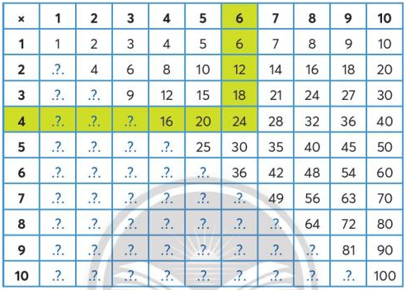  + Tác dụng của bảng: có thể tìm kết quả các phép tính nhân, chia trong các bảng đã học.  + Cấu tạo: gồm các hàng và các cột. Cột đầu và hàng đầu chỉ các thừa số, các số các ô còn lại biểu thị tích.  a) Hoàn thiện bảng nhân  - GV giới thiệu 1 nhân với các số từ 1 đến 10. GV chỉ tay từ trái sang phải, HS nói (1 x 1 = 1, 1 x 2 = 2,…1 x 10 = 10)  - Lưu ý:  + 1 nhân với số nào cũng bằng chính số đó.  + Số nào nhân với 1 cũng bằng chính số đó.  - Các hàng còn lại thực hiện tương tự (HS nói, GV hoàn thiện bảng)  - GV: 10 x 10 =?  b) Cách sử dụng bảng  - HDHS cách sử dụng bảng: Thừa số thứ nhất nằm ở cột đầu, thừa số thứ hai nằm ở hàng đầu. Hai tay kéo theo hàng và cột sẽ gặp nhau ở ô số chính là kết quả của phép nhân đó  - Ví dụ: 4 x 6 = 24  - Tương tự phép chia thì dò ngược lại: 24 : 4 = 6; 24 : 6 = 4  - Yêu cầu HS sử dụng bảng để tìm kết quả các phép tính: 3 x 9; 7 x 8; 9 x 9; 36 : 4; 48 : 6; 100 : 10.  - Mời từng HS thao tác trước lớp  - Nhận xét, tuyên dương  Bài 2:  - Mời HS đọc yêu cầu  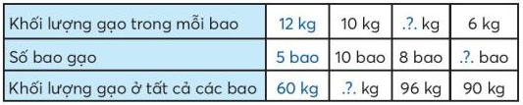  - HDHS tìm hiểu mẫu: Mỗi bao có 12 kg gạo, có 5 bao tức là 12 x 5 = 60 kg. Nghĩa là các số ở hàng thứ nhất và hàng thứ hai là thừa số còn số ở hàng thứ ba là tích  - Vậy muốn tìm thừa số ta làm thế nào?  - Yêu cầu HS sử dụng bảng nhân để hoàn thành 3 ô còn lại  - Mời HS trình bày kết quả và giải thích các làm  - Nhận xét, tuyên dương | - HS quan sát  - HS nghe  - HS nêu kết quả phép nhân  10 x 10 = 10 x 9 + 10 = 100  - HS quan sát  - HS làm bài  3 x 9 = 27; 7 x 8 = 56; 9 x 9 = 81; 36 : 4 = 9; 48 : 6 = 8; 100 : 10 = 10  - HS đọc yêu cầu  - HS nghe  - Muốn tìm thừa số ta lấy tích chia cho thừa số đã biết  - HS làm bài  - Trình bày trước lớp: 10 x 10 = 100 kg; 96 : 8 = 12 kg; 90 : 6 = 15 bao
* Hoạt động nối tiếp: (5 phút)
a. Mục tiêu: HS ôn lại những kiến thức, kĩ năng đã học, chuẩn bị bài cho tiết sau.
b. Phương pháp, hình thức tổ chức:
- Phương pháp: Trò chơi
- Hình thức: Cá nhân
- Tổ chức cho HS chơi: “Truyền bóng”  - GV HD cách chơi, luật chơi: Lớp xếp thành vòng tròn. Vừa hát vừa truyền bóng. Khi người quản trò hô “dừng” thì bạn nào đang cầm quả bóng trên tay sẽ đọc 1 bảng nhân theo yêu cầu. Bạn nào không thuộc sẽ bị phạt  - Tổ chức cho HS chơi  - Nhận xét, tuyên dương | - HS nắm cách chơi, luật chơi  - HS tham gia chơi

IV. ĐIỀU CHỈNH SAU TIẾT DẠY:
.......................................................................................................................................
.......................................................................................................................................
.......................................................................................................................................
KẾ HOẠCH BÀI DAY
MÔN: CÔNG NGHỆ
Bài 5. SỬ DỤNG MÁY THU HÌNH ( TIẾT 1)
I. YÊU CẦU CẦN ĐẠT:
1. Năng lực đặc thù.
- Trình bày được tác dụng của máy thu hình (ti vi) trong gia đình.
- Dựa vào sơ đồ khối, mô tả được mối quan hệ đơn giản giữa đài truyền hình và ti vi.
- Kể được tên và nêu được nội dung của một số kênh truyền hình phổ biến, phù hợp với học sinh
- Lựa chọn được vị trí ngồi đảm bảo góc nhìn và khoảng cách hợp lí khi xem ti vi
- Chọn được kênh, điều chỉnh được âm thanh của ti vi theo ý muốn.
2.Năng lực chung: tự chủ, tự học, giao tiếp và hợp tác, giải quyết vấn đề và sáng tạo,
3. Năng lực công nghệ
- Nhận thức công nghệ
- Đánh giá công nghệ.
- Giao tiếp công nghệ.
4. Phẩm chất: Phẩm chất chăm chỉ, trung thực, trách nhiệm.
II. PHƯƠNG TIỆN - THIẾT BỊ DẠY HỌC
1. Giáo viên
- Tranh ảnh, máy thu thanh, hình ảnh về sơ đồ cấu tạ máy thu thanh
- Bảng nhóm, giấy và bút lông.
2. Học sinh
Tìm hiểu 1 số kênh truyền hình, một số chưng trình được phát sóng trên tivi
III. CÁC HOẠT ĐỘNG DẠY HỌC
TIẾT 1
Mục tiêu:
Hs trình bày được tác dụng của máy thu thanh trong gia đình.

III. HOẠT ĐỘNG DẠY HỌC

Hoạt động của giáo viên | Hoạt động của học sinh | Điều chỉnh
1. Khởi động:
- Mục tiêu: Tạo cảm xúc vui tươi, kết nối với chủ đề bài học.
- Cách tiến hành:
- Gv cho HS quan sát hình 30 SHS yêu cầu hs mô tả lại tình huống trong tranh  Đại diện hs trả lời -> Gv chốt ý: -GV giới thiệu mục tiêu bài học. | 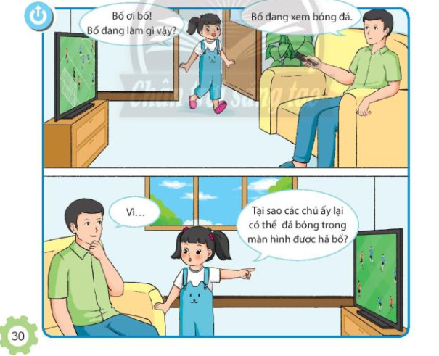  - HS trả lời câu hỏi theo suy nghĩ cá nhân,  - Lắng nghe
2. Khám phá
Hoạt động 1: Tìm hiểu tác dụng của ti vi
- Cách tiến hành:
Dựa vào hình ảnh và các thông tin mô tả dưới đây, em hãy chọn những tác dụng của ti vi được mô tả trong bảng.  Gợi ý: Thu tín hiệu truyền hình qua ăng ten hoặc cáp truyền hình  Chuyển tín hiệu thành hình ảnh và âm thanh  Phát hình ảnh ra màn hình và âm thanh ra loa để phục vụ xem các chương trình tin tức, giáo dục và giải trí.  GV đặt câu hỏi mở rộng: Ti vi giúp đỡ em học tập và giải trí như thế nào?  C.Kết luận: Ti vi là sản phẩm công nghệ có tác dụng thu tín hiệu truyền hình thông qua ăng ten hoặc cáp truyền hình để chuyển thành hình ảnh phát ra màn hình và âm thanh phát ra loa, phục vụ xem tin tức, giáo dục và giải trí | - HS đọc thông tin  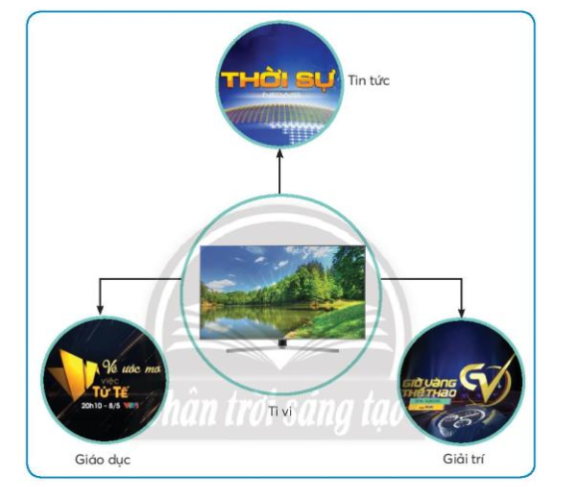  - HS cả lớp lắng nghe, trao đổi, tranh luận, tìm ra ý đúng.  HS trả lời: xem thời sự, xem dự báo thời tiết, học tập, ca nhạc, giải trí, xem hoạt hình thiếu nhi, xem thể thao.  Lắng nghe
Hoạt động 2: Tìm hiểu mối quan hệ giữa đài truyền hình và tivi
- Mục tiêu: HS mô tả được mối quan hệ giữa đài truyền hình và tivi
- Cách tiến hành:
GV tổ chức cho HS thảo luận nhóm đôi và hoàn thành các yêu cầu  Quan sát các hình vẽ trong sơ đồ dưới đây để sắp xếp đúng thứ tự hoạt động của đài truyền hình và ti vi được mô tả trong bảng. | HS làm việc  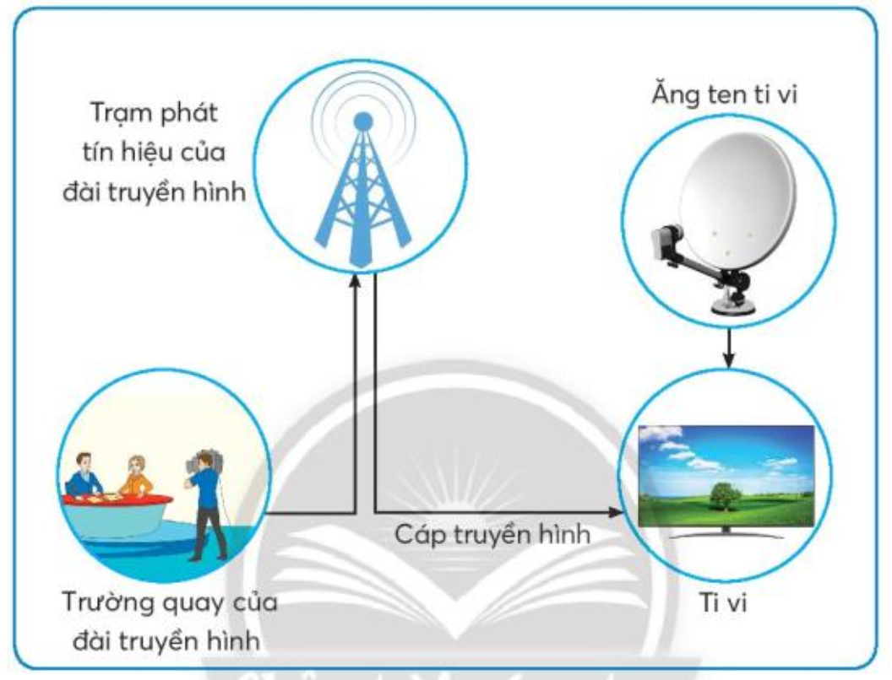
Thứ tự | Hoạt động của đài truyền hình và ti vi
1 | Tín hiệu được ăng ten thu lại và truyền đến ti vi. Tín hiệu cũng có thể được truyền đến ti vi thông qua cáp truyền hình (truyền hình cáp).
2 | Đài truyền hình phát tín hiệu ra môi trường
3 | Ti vi chuyển tín hiệu nhận được thành hình ảnh và âm thanh.
4 | Các chương trình truyền hình được sản xuất tại đài truyền hình (trường quay của đài truyền hình), sau đó chuyển thành tín hiệu truyền hình.
c. Kết luận : Chương trình truyền hình được sản xuất tại đài truyền hình sau đó chuyển thành tín hiệu truyền hình-> đài truyền hình phát tín hiệu ra môi trường-> tín hiệu được tăng ten thu hình ại và truyền đến tin vi. Tín hiệu cũng có thể được truyền đến ti vi tho6ngg qua cáp truyền hình ( truyền hình cáp) -> ti vi chuyển tín hiệu nhận được thành hình ảnh và âm thanh

3. Hoạt động 3: Vận dụng.
- Mục tiêu:
+ Củng cố những kiến thức đã học trong tiết học để học sinh khắc sâu nội dung.
+ Vận dụng kiến thức đã học vào thực tiễn.
+ Tạo không khí vui vẻ, hào hứng, lưu luyến sau khi học sinh bài học.
- Cách tiến hành
1.Ti vi thu tín hiệu các chương trình truyền hình từ đài truyền hình thông qua những bộ phận nào?  2.Hãy giới thiệu kênh truyền hình hoặc chương trình truyền hình mà em yêu thích. | - Hs suy nghĩ trả lời
4. Đánh giá  - Nhận xét quá trình học tập của HS trong lớp.  - Đánh giá kết quả đạt được và nhấn mạnh trọng tâm bài | Hs lắng nghe
IV. ĐIỀU CHỈNH SAU TIẾT DẠY:
................................................................................................................................
................................................................................................................................

Thứ Năm, ngày 1 tháng 12 năm 2022
KẾ HOẠCH BÀI DẠY
MÔN: TIẾNG VIỆT
BÀI 4: Thứ Bảy xanh (Tiết 2)
I. YÊU CẦU CẦN ĐẠT:
1. Kiến thức.
- Học sinh trao đổi với bạn ý tưởng trang trí lớp học từ chậu cây tái chế.
- Kể được từng đoạn, toàn câu chuyện: “ Ông trạng tính toán giỏi.”. Hs phát triển năng lục ngôn ngữ.
2. Năng lực chung.
- Năng lực tự chủ, tự học: HS biết tự tham gia và thực hiện các hoạt động học tập cá nhân trong giờ học ở trên lớp
- Năng lực giải quyết vấn đề và sáng tạo: HS đưa ra các phương án trả lời cho câu hỏi vận dụng kiến thức, kĩ năng của bài học để giải quyết vấn đề thường gặp và phối hợp thực hiện nhiệm vụ học tập.
- Năng lực giao tiếp và hợp tác: Hs biết trao đổi, thảo luận khi họp nhóm
3. Phẩm chất.
- Giáo dục học sinh tình yêu thiên nhiên, môi trường sống
- Giáo dục hs cần chăm chỉ, siêng năng trong cuộc sống
- Phẩm chất trách nhiệm: Cần có trách nhiệm góp phần bảo vệ môi trường xanh sạch đẹp
II. ĐỒ DÙNG DẠY HỌC
- GV: Video về lớp học có trang trí nhiều cây xanh( nếu có )
- Bảng phụ, video kể chuyện ( nếu có )
- HS: SGK

III. HOẠT ĐỘNG DẠY HỌC
Hoạt động của giáo viên | Hoạt động của học sinh | Điều chỉnh
A. Hoạt động khởi động: (5 phút)
a. Mục tiêu: Tạo cảm xúc vui tươi, kết nối với chủ đề bài học.
b. Phương pháp, hình thức tổ chức: Hát “ Lớp chúng ta đoàn kết ”
B. Hoạt động Khám phá và luyện tập: ( 5 phút)
1.Hoạt động 1: Trao đổi với bạn ý tưởng trang trí lớp học từ chậu cây tái chế
- Hs hoạt động nhóm 4 (Có rất nhiều đồ có thể tái chế: chai nhựa, nắp chai, ống hút nhựa, xốp,.. Em hãy nghĩ xem chúng ta có thể dùng những nguyên liệu ấy như thế nào để làm đồtrangtrílớphọc. Em chọn những loại cây nào để trồng. Em sẽ để những chậu cây ở vị trí nào cho phù hợp. )
(Làm chuông gió bằng chai nhựa, chậu cây, con vật, hộp bút trang trí từ chai nhựa
Làm hoa giả trang trí bằng ống hút. Làm đồng hồ từ nắp chai.)
-> đại diện nhóm lên trình bày, hs nhận xét
- Gv Nhận xét chốt ý đúng
- Hoạt động 2: Nói và nghe : Ông trạng giỏi tính toán
2.1 Nghe giáo viên kể chuyện: Ông trạng giỏi tính toán
Gv kể chuyện lần 1 - Học sinh nghe và ghi chép một vài chi tiết
Gv kể chuyện lần 2 - Gv kết hợp hình ảnh để hs ghi nhớ chi tiết
2.2.Kể lại nội dung từng đoạn theo tranh và gợi ý dưới tranh  - Hs kể theo nhóm. Mỗi bạn 1 đoạn  Đoạn 1:  Lần đó, khi sứ thần nhà Minh sang thăm nước ta, vua Lê Thánh Tông cử Lương Thế Vinh ra tiếp đón. Sứ thần vốn nghe tiếng trạng nguyên nước Việt chẳng những nổi tiếng về văn chương, âm nhạc, mà còn tinh thông cả về toán học, nên rất muốn thử tài.  Đoạn 2:  Nhìn thấy một con voi to đang kéo gỗ dưới sông, sứ thần liền thách đố:  - Quan trạng có thể cân xem con voi kia nặng bao nhiêu được không?  Lương Thế Vinh từ tốn đáp:  - Xin vâng.  Đoạn 3:  Ra đến bến sông, ông chỉ chiếc thuyền bỏ không, sai lính dắt voi lên. Thuyền đang nổi, do voi nặng nên đầm sâu xuống. Lương Thế Vinh cho lính đánh dấu mép nước bên mạn thuyền rồi dắt voi lên.  Đoạn 4:  Lúc này, ông lại ra lệnh cho quân lính chất đá lên thuyền. Chờ thuyền đầm xuống, đúng đến chỗ đánh dấu thì dừng lại.  Đoạn 5:  Sau đó, ông cho người cân từng viên đá trên thuyền và cộng lại. Tính xong, ông thong thả nói với sứ nhà Minh:  - Đây, con voi ông vừa chỉ, nặng chừng này cân!  Đoạn 6:  Kết quả khiến sứ thần phục lăn.  - Các nhóm trình bày  - Hs nhận xét bạn  => Gv nhận xét.  2.3. Kể lại toàn bộ câu chuyện  - Hs làm việc theo nhóm 2( Kể cho bạn nghe )  - Hs kể trước lớp  - Hs khác nhận xét  - GV nhận xét , góp ý | Hs làm việc theo nhóm  -Các nhón lên trình bày kết quả của nhóm  Hs kể theo Nhóm 4  Các nhóm lên kể trước lơpa  Hs nhận xét
* Hoạt động nối tiếp: (5 phút)  a. Mục tiêu: HS ôn lại những kiến thức, kĩ năng đã học, chuẩn bị bài cho tiết sau.  b. Phương pháp, hình thức tổ chức  Yêu cầu học sinh kể lại toàn bộ nội dung câu chuyện: Ông trạng giỏi tính toán”  Câu chuyện muốn nói lên điều gì ? Ca ngợi sự thông minh của Trạng nguyên Lương Thế Vinh | -1Hs kể toàn bộ câu chuyện  - Hs nêu nội dung câu chuyện  Hs nhận xét
-Chuẩn bị: cho tiết học sau: Viết sáng tạo

IV. ĐIỀU CHỈNH SAU TIẾT DẠY:
................................................................................................................................
................................................................................................................................
................................................................................................................................

KẾ HOẠCH BÀI DẠY
MÔN: ĐẠO ĐỨC

BÀI 6: GIỮ LỜI HỨA (TIẾT 2)
I. YÊU CẦU CẦN ĐẠT
1. Kiến thức
- Nêu được một số biểu hiện của việc giữ lời hứa;
- Biết được vì sao phải giữ lời hứa;
- Thực hiện được việc giữ lời hứa bằng lời nói, việc làm cụ thể;
- Đồng tình với những lời nói, hành động thể hiện việc giữ lời hứa; không đồng tình với những lời nói, hành động không giữ lời hứa.
2. Năng lực:
* Năng lực chung:
- Giao tiếp và hợp tác: Thảo luận nhóm và hợp tác tích cực trong sắm vai và xử lý tình huống; Ứng xử lịch sự, uy tín, tôn trọng mọi người trong việc giữ lời hứa.
- Giair quyết vấn đề và sáng tạo: Xử lý được các tình huống nảy sinh để giữ lời hứa.
* Năng lực riêng: Năng lực điều chỉnh hành vi
- Năng lực nhận thức chuẩn hành vi:
+ Nêu được một số biểu hiện của việc giữ lời hứa.
+ Biết được vì sao phải giữ lời hứa.
- Năng lực đánh giá hành vi của bản thân và người khác:
+ Đồng tình với những lời nói, hành động thể hiện việc giữ lời hứa; không đồng tình với những lời nói, hành động không giữ lời hứa.
- Năng lực điều chỉnh hành vi:
Thực hiện giữ lời hứa bằng lời nói và việc làm cụ thể.
3. Phẩm chất:
- Trung thực: Có ý thức thực hiện việc giữ lời hứa; nhận lỗi và xin lỗi khi không thực hiện được lời hứa
- Trách nhiệm: Chủ động thực hiện việc giữ lời hứa để hoàn thành các việc cụ thể đúng hẹn với người khác.
II. THIẾT BỊ DẠY HỌC
- GV: SGK Đạo đức, VBT Đạo đức, tranh ảnh, phiếu học tập.
- HS: SGK Đạo đức, VBT Đạo đức, thẻ, phiếu để ghi ý kiến.
III. HOẠT ĐỘNG DẠY HỌC
HOẠT ĐỘNG CỦA GV | HOẠT ĐỘNG CỦA HS | ĐIỀU CHỈNH
1. Khởi động  Mục tiêu: Kết nối tri thức giúp các em vận dụng tốt vào luyện tập- thực hành.  Cách tiến hành:  - GV tổ chức cho HS làm việc theo nhóm đôi, ghi vào phiếu nội dung trả lời câu hỏi sau:  + Vì sao phải giữ lời hứa?  GV chốt lại ý kiến , và chuyển sang bài mới:  Việc giữ lời hứa mang lại cho chúng ta và mọi người xung quanh rất nhiều niềm vui. Thường xuyên giữ đúng lời hứa là một thói quen tốt. Vậy làm thế nào để giữ được lời hứa, cô và các em cùng tiến hành phần luyện tập nhé. | - HS làm việc theo cặp, trả lời câu hỏi:  +Giữ lời hứa để giữ chữ tí, uy tín cho bản thân.  + Giữ lời hứa để mọi người tin tưởng, mến yêu và tôn trọng mình.  +Giữ lời hứa là đức tính tốt, thể hiện mình là người trung thực, có trách nhiệm với mọi người xung quanh....  - HS trình bày lên bảng lớp  - HS lắng nghe GV giới thiệu bài mới.
2. Luyện tập:  2.1. Hoạt động 1: Em đồng tình hay không đồng tình với việc làm nào? Vì sao?  Mục tiêu: Đồng tình với những lời nói, hành động thể hiện việc giữ lời hứa; không đồng tình với những lời nói, hành động không giữ lời hứa.  Cách tiến hành:  - GV yêu cầu học sinh miêu tả bằng lời mỗi tình huống trong tranh trang 31,32 gsk  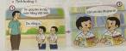  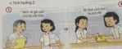  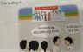  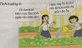  - GV yêu cầu học sinh nêu ý kiến ( Đồng tình hoặc không đồng tình  - GV hỏi: Vì sao em đồng tình? Vì sao em không đồng tình?  - GV nhận xét, chốt ý, tuyên dương HS và chuyển sang hoạt động mới  2.2. Hoạt động 2: Xử lí tình huống  Mục tiêu: Học sinh rèn luyện thực hiện giữ lời hứa bằng lời nói và việc làm cụ thể.  Cách tiến hành:  GV chia lớp thành 4 nhóm.  GV hướng dẫn học sinh quan sát và mô tả các tình huống trong tranh  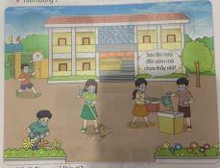  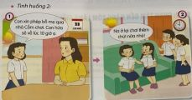  GV giao việc cho các nhóm sắm vai:  Nhóm 1+ nhóm 3 : Tình huống 1  Nhóm 2 + nhóm 4: Tình huống 2  GV theo dõi, hỗ trợ các nhóm  GV nhận xét tuyên dương và chốt ý nhấn mạnh việc giữ lời hứa: Sy nghĩ thật kỹ trước khi hứa, hứa những việc vừa sức với bản thân và khả năng thực hiện được mới hứa.  2.3. Hoạt động 3: Nhận xét ý kiến của các bạn về việc giữ lời hứa  Mục tiêu: HS bày tỏ thái độ trước những lời nói liên quan đến giữ lời hứa và rèn luyện việc giữ lời hứa bằng lời nói và việc làm cụ thể  Cách tiến hành:  - GV tổ chức cho HS hoạt động sắm vai Phóng viên nhí.  - HD cách phỏng vấn.  - Gọi vài lượt HS lên thực hiện trước lớp.  Tổng kết hoạt động: GV nhận xét, khen ngợi học sinh và chốt lại những điều cần lưu ý khi hứa và thực hiện lời hứa. | * HS làm việc cả lớp  - HS nêu nội dung các tình huống  Tình huống 1: Tin hứa với thầy giáo ôn tập môn Tiếng Việt và Tin đã giữ đúng lời hứa.  Tình huống 2: Cốm mượn sách của Na và hứa sẽ giữ cẩn thận nhưng đã làm rách sách của bạn.  Tình huống 3: Tin xin lỗi Bin vì bị ốm nên không đến tập văn nghệ được.  Tình huống 4: Cốm đến rủ Na đi chơi nhưng Na từ chối vì đã nhận lời giúp Bin tưới cây do Bin bị ốm.  -HS giơ thẻ  TH 1: Đồng tình vì Tin biết giữ đúng lời hứa.  TH 2: Không đồng tình vì Cốm không giữ đúng lời hứa.  TH 3: Đồng tình vì không thực hiện được lời hứa thì cần phải nói lời xin lỗi và lí do của Tin hợp lý vì Tin thực sự bị ốm chứ không phải lời nói dối.  TH 4: Đồng tình vì Na biết giữ đúng lời hứa mặc dù có lời mời khác.  - HS nghe GV nhận xét  - HS quan sát, mô tả :  Tình huống 1: Các bạn HS đang làm vệ sinh sân trường. Một bạn nữ nói: “ Sao Bin hứa đến sớm mà chưa thấy nhỉ?”. Phía xa, Bin hối hả chạy đến. Nếu em là Bin, em sẽ làm gi?  + Sẽ xin lỗi và nói rõ lí do đến muộn, hứa sẽ không tái phạm nữa và nhiệt tình tham gia công việc để bù đắp cho việc mình đến muộn.  Tình huống 2: Na xin mẹ sang nhà Cốm chơi, đến 10 giờ sẽ đi về . Nhưng đến 10 giờ Cốm và các bạn đề nghị Na ở lại chơi thêm chút nữa. Nếu em là Na, em sẽ làm gì?  + Sẽ dừng cuộc chơi và nói rõ lí do với Cốm. Vì đã hứa về lúc 10 giờ nên phải về lúc 10 giờ để giữ chữ tín với mẹ.Như vậy lần sau mẹ sẽ tin tưởng và cho Na đi chơi tiếp.  - Các nhóm thảo luận sắm vai xử  lý tình huống.  -Thực hiện sắm vai trước lớp.  - HS nhận xét các nhóm.  - HS lắng nghe, tự nhắc nhở bản thân thường xuyên thực hiện giữ lời hứa để giữ uy tín cho bản thân.  - HS tham gia thực hiện  -Mỗi lượt 2 HS sắm vai: 1 bạn vai nguời phỏng vấn, 1 bạn vai người trả lời phỏng vấn.  Ví dụ:  Bạn A: Xin chào bạn, mình là Lan, phóng viên của đài truyền hình. Mình có thể phỏng vấn bạn về việc giữ lời hứa được không?  Bạn B: Mình rất sẵn sàng.  Bạn A: Bạn có nhận xét gì về suy nghĩ: “ Chỉ cần hứa cho người khác vui lòng, không nhất thiết phải thực hiên lời hứa”. Theo bạn suy nghĩ này là đúng hay sai? Vì sao?  - HS nhận xét các cặp đôi sắm vai.  - HS nghe GV tổng kết hoạt động.
3. Củng cố – Vận dụng  GV yêu cầu HS về nhà :  + Chia sẻ với người thân, gia đình và bạn bè về bài mới học.  + Thực hiện giữ đúng lời hứa. | -HS lắng nghe, thực hiện.
IV. ĐIỀU CHỈNH SAU BÀI DẠY (Rút kinh nghiệm)

KẾ HOẠCH BÀI DẠY
MÔN: TOÁN
BÀI 47: EM LÀM ĐƯỢC NHỮNG GÌ? (tiết 2)

I. YÊU CẦU CẦN ĐẠT:
- Nhận biết phân số thông qua các hình ảnh trực quan.
- Giải quyết vấn đề đơn giản về quy luật dãy số liên quan đến dãy số đếm thêm.
- Chuyển đổi đơn vị từ số đo có hai đơn vị sang số đo có một đơn vị.
1. Năng lực đặc thù:
Tư duy và lập luận toán học; giao tiếp toán học; mô hình hóa toán học; giải quyết vấn đề toán học
2. Năng lực chung.
- Năng lực tự chủ, tự học: lắng nghe, trả lời câu hỏi, làm bài tập.
- Năng lực giải quyết vấn đề và sáng tạo: tham gia trò chơi, vận dụng.
- Năng lực giao tiếp và hợp tác: hoạt động nhóm.
3. Phẩm chất.
- Phẩm chất nhân ái: Có ý thức giúp đỡ lẫn nhau trong hoạt động nhóm để hoàn thành nhiệm vụ.
- Phẩm chất chăm chỉ: Chăm chỉ suy nghĩ, trả lời câu hỏi; làm tốt các bài tập.
- Phẩm chất trách nhiệm: Giữ trật tự, biết lắng nghe, học tập nghiêm túc.
II. ĐỒ DÙNG DẠY HỌC
- GV: SGK, bảng nhân tổng hợp
- HS: SGK, vở ghi, bảng con
III. CÁC HOẠT ĐỘNG DẠY HỌC CHỦ YẾU:

Hoạt động của giáo viên | Hoạt động của học sinh | Điều chỉnh
1. Hoạt động Khởi động: (5 phút)
a. Mục tiêu: Tạo cảm xúc vui tươi, kết nối với chủ đề bài học.
b. Phương pháp, hình thức tổ chức:
- Phương pháp:
- Hình thức: cả lớp
- Tổ chức cho HS hát và vận động phụ họa theo bài hát | - HS tham gia
2. Hoạt động Thực hành (25 phút)
a. Mục tiêu:
- Nhận biết phân số thông qua các hình ảnh trực quan.
- Giải quyết vấn đề đơn giản về quy luật dãy số liên quan đến dãy số đếm thêm.
- Chuyển đổi đơn vị từ số đo có hai đơn vị sang số đo có một đơn vị.
b. Phương pháp, hình thức tổ chức:
- Phương pháp: Đàm thoại, thực hành
- Hình thức: cá nhân, nhóm đôi
Bài 3:  - Mời HS đọc câu hỏi và các ý trả lời  a) và b) Mời 2HS thực hiện phép tính trên bảng lớp, lớp làm bảng con ý a, b  - Nhận xét, tuyên dương  c) Mời HS trình bày ý c  - Nhận xét, tuyên dương  d) Yêu cầu HS quan sát và tìm ra quy luật  - Nêu cách thực hiện  - Vậy hình thứ 10 có mấy ngôi sao?  - Em chọn ý nào?  - Nhận xét, tuyên dương  Bài 4:  - Mời HS đọc yêu cầu bài toán  - Bài toán cho biết gì?  - Bài toán hỏi gì?  - Vậy cơ thể chúng dài bao nhiêu?  - GV nói đôi nét về Voọc chà vá chân nâu:  + Loài vật quý hiếm cân được bảo vệ  + Sống ở bán đảo Sơn Trà (Đà Nẵng)  + Voọc chà vá chân nâu có màu sắc rực rỡ nhất trong các loài linh trưởng, khỉ, vượn. Đuôi dài màu trắng và có cụm long trắng ở phía cuối. Phần bụng và lưng có màu xám. Bộ lông trên cơ thể là tổng hợp hài hòa của 5 màu đen, xám, trắng, nâu đỏ, vàng nên còn được gọi là voọc ngũ sắc.  Bài 5:  - Mời HS đọc yêu cầu  - HD tìm hiểu mẫu:  + Số đo chiều dài gồm bao nhiêu xăng-ti-mét, bao nhiêu mi-li-mét?  + Muốn đổi số đo này ra mi-li-mét ta làm thế nào?  + 1 xăng-ti-mét bằng bao nhiêu mi-li-mét?  + 6 xăng-ti-mét bằng bao nhiêu mi-li-mét?  + Vậy 6 cm 8 mm bang bao nhiêu mm?  - Mời HS làm bài theo nhóm  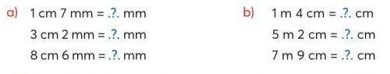  - Mời đại diện các nhóm báo cáo  - Nhận xét, tuyên dương  *Vui học:  - Mời HS đọc bài toán  - HDHS nắm yêu cầu bài toán: so sánh chiều dài 4 con kiến nối đuôi nhau so với chiều dài con sâu  - Yêu cầu HS trao đổi nhóm đôi tìm cách giải  - Mời một vài HS trình bày kết quả  - Nhận xét, tuyên dương HS | - HS đọc yêu cầu  a) 141 x 7 = 987 – ý C  b) 98 : 8 = 12 (dư 2) – ý B  c) ý B: “Hình chữ nhật được chia thành 5 phần bằng nhau, tô màu 1 phần ta có một phần năm”  - Hình sau nhiều hơn hình trước 4 ngôi sao  - Viết dãy số: 4, 8, 12, 16,…  - Có 40 ngôi sao (4 x 10 = 40)  - ý C  - HS đọc yêu cầu  - Voọc chà vá chân nâu có chiều dài cơ thể gấp 2 lần chiều dài đuôi của chúng; đuôi chúng dài 30 cm  - Nếu đuôi chúng dài 30 cm thì cơ thể chúng dài bao nhiêu cm?  - 30 x 2 = 60 cm  - HS đọc yêu cầu  + 6 cm và 8 mm  + Đổi đơn vị đo  + 1 cm = 10 mm  + 6 cm = 60 mm  + 6 cm 8 mm = 68 mm  - HS làm nhóm  - HS báo cáo kết quả  - HS đọc 2-3 lượt  - HS nghe  - HS trao đổi  - 6 mm x 4 = 24 mm  2 cm 5 mm = 25 mm  4 con kiến nối đuôi nhau cũng không dài bằng con sâu
* Hoạt động nối tiếp: (5 phút)
a. Mục tiêu: HS ôn lại những kiến thức, kĩ năng đã học, chuẩn bị bài cho tiết sau.
b. Phương pháp, hình thức tổ chức:
- Phương pháp: Trò chơi
- Hình thức: Cá nhân
- Tổ chức cho HS chơi: “Truyền bóng”  - GV HD cách chơi, luật chơi: Lớp xếp thành vòng tròn. Vừa hát vừa truyền bóng. Khi người quản trò hô “dừng” thì bạn nào đang cầm quả bóng trên tay sẽ đọc 1 bảng nhân theo yêu cầu. Bạn nào không thuộc sẽ bị phạt  - Tổ chức cho HS chơi  - Nhận xét, tuyên dương | - HS nắm cách chơi, luật chơi  - HS tham gia chơi

IV. ĐIỀU CHỈNH SAU TIẾT DẠY:
.......................................................................................................................................
.......................................................................................................................................
.......................................................................................................................................

KẾ HOẠCH BÀI DẠY
Môn: Hoạt động trải nghiệm

CHỦ ĐỀ 4 – TUẦN 13: TỰ HÀO TRUYỀN THỐNG QUÊ EM
Tiết: 2
I. YÊU CẦU CẦN ĐẠT:
2. Năng lực:
*Năng lực chung:
- Năng lực giao tiếp, hợp tác: Hợp tác với bạn để xây dựng kế hoạch tham gia các hoạt động của chủ đề, tập luyện có tiết mục tốt.
- Năng lực thích ứng với cuộc sống: Xác định được các hoạt động tình nguyện, nhân đạo và ra quyết định tham gia vào hoạt động phù hợp.
- Năng lực thiết kế và tổ chức hoạt động: Lập kế hoạch và tham gia tích cực vào một số hoạt động tình nguyện, nhân đạo.
*Năng lực đặc thù:
- Tham gia được các hoạt động chung của trường, lớp
- Nhận diện hình ảnh thân thiện, vui vẻ của bản thân.
3. Phẩm chất:
- Phẩm chất chăm chỉ: Thể hiện trong lao động, nề nếp, gọn gàng trong sinh hoạt và học tập
- Phẩm chất nhân ái: Yêu thương con người, đặc biệt là những người có hoàn cảnh khó khăn.
II. THIẾT BỊ DẠY HỌC VÀ HỌC LIỆU
1. Đối với giáo viên
– SGK Hoạt động trải nghiệm 3;SGV Hoạt động trải nghiệm 3
– Bảng phụ hoặc giấy A3, giấy A0, phiếu đánh giá,…
– Một số tình huống ứng xử khi thực hiện hoạt động tình nguyện, nhân đạo.
2. Đối với học sinh
- SGK Hoạt động trải nghiệm 3, Vở bài tập Hoạt động trải nghiệm 3, giấy bìa màu, bút chì, bút màu, thước kẻ, ho dán,...
- Tranh/ ảnh về các hoạt động tình nguyện, nhân đạo ở địa phương.
- Sách, truyện, quần áo cũ, giấy, báo cũ, vỏ hộp,…
III. TIẾN TRÌNH DẠY HỌC
HOẠT ĐỘNG CỦA GV | HOẠT ĐỘNG CỦA HS | ĐIỀU CHỈNH
1. Hoạt động 1: Nhận diện các hoạt động tình nguyện, nhân đạo ở địa phương em.  - GV tổ chức cho HS làm việc theo nhóm 4, phát cho mỗi nhóm một Phiếu học tập.  - Yêu cầu các nhóm thực hiện những công việc sau và viết kết quả thảo luận của nhóm vào bảng nhóm/ giấy A0. (GV có thể sử dụng mẫu Phiếu học tập dưới đây để hướng dẫn HS thực hiện nhiệm vụ.)  + Quan sát tranh trong SGK trang 37, kể tên các hoạt động tình nguyện, nhân đạo.  + Kể thêm các hoạt động tình nguyện, nhân đạo ở địa phương em.  - GV phát cho mỗi nhóm một bảng nhóm/ giấy A0 để trình bày kết quả thảo luận. GV quan sát, hỗ trợ các nhóm khi cần thiết.  - GV mời một số nhóm trình bày kết quả, các nhóm khác góp ý, bổ sung.  - GV tổng kết và chốt lại kết quả làm việc.  - GV nhận xét, tổng kết hoạt động: Trong cộng đồng xung quanh chúng ta có rất nhiều người cần được quan tâm như: người già neo đơn, các thương binh, bệnh binh, các bạn có hoàn cảnh khó khăn, các em thiếu nhi mắc bệnh hiểm nghèo, những người dân ở vùng khó khăn, thiên tai, bão lụt,… Các em có thể làm được nhiều việc phù hợp với khả năng, lứa tuổi của mình để thể hiện sự quan tâm, chia sẻ đến các thành viên cộng đồng đó.  2. Hoạt động 2: Chia sẻ về ý nghĩa của hoạt động tình nguyện, nhân đạo  - GV đề nghị HS mở SGK Hoạt động trải nghiệm 3 trang 37, đọc thầm yêu cầu của hoạt động 2 và kiểm tra việc hiểu nhiệm vụ của HS.  - GV yêu cầu HS làm việc nhóm đôi, thảo luận để xác định ý nghĩa của hoạt động tình nguyện, nhân đạo.  - GV cho HS làm việc nhóm 4 – 6, yêu cầu các nhóm làm bông hoa “Nhân ái” theo hướng dẫn trong SGK. GV cũng có thể gợi ý cho HS có nhiều cách làm bông hoa.  - GV hỗ trợ các nhóm hoàn thiện bông hoa “ Nhân ái”.  + Vẽ bông hoa vào tờ giấy to và viết ý nghĩa của hoạt động tình nguyện, nhân đạo lên các cánh hoa.  + Vẽ các cánh hoa to, viết ý nghĩa vào các cánh hoa, mỗi bạn trong nhóm dính/ dán cánh hoa trước ngực, các bạn trong nhóm cầm tay nhau tạo thành một bông hoa.  + Cắt nhiều bông hoa, mỗi bông hoa viết một ý nghĩa và làm thành vườn hoa nhân ái, lọ hoa nhân ái của nhóm.  - GV tổ chức cho các nhóm giới thiệu về bông hoa “ Nhân ái”.  - Yêu cầu HS bình chọn nhóm có bông hoa đẹp nhất, nhóm có phần giới thiệu hấp dẫn nhất. (GV chú ý tìm ra những điểm nổi bật, riêng của từng nhóm để động viên các em).  Gợi ý: Chia sẻ về ý nghĩa của hoạt động tình nguyện, nhân đạo mà nhóm em đưa ra trong mỗi cánh hoa.  - GV tổng kết hoạt động: Các hoạt động tình nguyện, nhân đạo mang lại ý nghĩa lớn lao cho cộng đồng. Nó giúp cho những người già neo đơn, không nơi nương tựa có mái ấm, có gian nhà. Giúp cho các bệnh nhân mắc bệnh hiểm nghèo đỡ đau đớn và có thêm chi phí chữa bệnh. Giúp cho người dân vùng thiên tai, lũ lụt, hạn hán,… nhanh chóng vượt qua khó khăn, ổn định cuộc sống. Thực hiện hoạt động tình nguyện, nhân đạo vừa là tự nguyện nhưng cũng là thể hiện trách nhiệm với cộng đồng.  - GV dặn dò HS về nhà sưu tầm một số câu chuyện, tranh/ ảnh về các hoạt động tình nguyện, nhân đạo ở địa phương để chuẩn bị cho tiết Sinh hoạt lớp sắp tới. | - HS chia nhóm theo hướng dẫn của GV.  - HS thảo luận nhóm trả lời câu hỏi.  - HS nhận bảng nhóm, trình bày kết quả thảo luận.  - HS trình bày kết quả thảo luận.  + Tranh 1: Giúp nhau dựng nhà/ Cùng nhau dựng nhà sau bão/ Giúp đỡ nhau xây nhà,…  + Tranh 2: Dọn sạch bãi biển/ Nhặt rác bãi biển/ HS làm sạch bờ biển,…  + Tranh 3: Khám bệnh miễn phí/ Khám bệnh miễn phí cho người nghèo/ Vì sức khỏe người nghèo/…  + Tranh 4: Hiến máu tình nguyện.  + Các hoạt động tình nguyện, nhân đạo khác mà chúng ta thường gặp: phát cháo miễn phí; phát bánh mì miễn phí; hộp cơm 5 nghìn đồng cho người nghèo; tặng sách vở cho HS khó khăn; dạy nghề miễn phí; lớp học tình nguyện; quyên góp quần áo cho người nghèo;…  - HS lắng nghe.  -  - HS thực hiện theo yêu cầu, xác định yêu cầu của hoạt động 2: Thảo luận rìm ra ý nghĩa của hoạt động tình nguyện, nhân đạo.  - HS chia nhóm đôi thảo luận.  + Lan tỏa yêu thương.  + Chia sẻ với người có hoàn cảnh khó khăn  + Làm cho cuộc sống tươi đẹp hơn,…  - HS chia nhóm theo yêu cầu và lắng nghe nhiệm vụ, thực hiện thảo luận.  - HS trình bày kết quả thảo luận.  - HS bình chọn.  - HS lắng nghe.  - HS lắng nghe và thực hiện.
VI. Điều chỉnh, bổ sung sau bài dạy:
…………………………………………………………………………………………………………………………………………………………………………………………
Thứ Sáu, ngày 02 tháng 02 năm 2022
KẾ HOẠCH BÀI DẠY
MÔN: TIẾNG VIỆT
BÀI 4: THỨ BẢY XANH (Tiết 3)
I. YÊU CẦU CẦN ĐẠT:
1. Kiến thức
- HS nói, viết được lí do em thích hoặc không thích một nhân vật trong chuyện đã đọc, đã nghe
- Giải được ô chữ để mở rộng vốn từ về Sáng tạo
2. Năng lực chung.
- Năng lực tự chủ, tự học: HS biết chuẩn bị sách truyện, câu chuyện. Tích cực tham gia các hoạt động học tập.
- Năng lực giải quyết vấn đề và sáng tạo: HS nói và viết được lí do hoặc không thích một nhân vật trong chuyện đã đọc, đã nghe. Vận dụng kiến thức, kĩ năng của bài học để giải quyết vấn đề thường gặp và phối hợp thực hiện nhiệm vụ học tập.
- Năng lực giao tiếp và hợp tác: HS có kĩ năng hợp tác với bạn trong nhóm, biết lắng nghe, đánh giá nhận xét bài làm, tự tin trình bày trước lớp.
3. Phẩm chất:
- Chăm chỉ, trung thực, hợp tác và biết giúp đỡ bạn trong học tập.
II. ĐỒ DÙNG DẠY HỌC
- GV: Bài soạn PP thiết kế trò chơi ô chữ, bảng nhóm
- HS: Sách truyện, vở bài tập

III. HOẠT ĐỘNG DẠY HỌC
Hoạt động của giáo viên | Hoạt động của học sinh | Điều chỉnh
1. Hoạt động khởi động: (2 phút)
Mục tiêu: Tạo cảm xúc vui tươi, kết nối với chủ đề bài học.
-Tổ chức cho HS hát  -Giới thiệu bài mới | - Cả lớp  - Lắng nghe
2. Hoạt động Khám phá và luyện tập: (27 phút)
3 VIẾT SÁNG TẠO
* Mục tiêu: HS nói, viết được lí do em thích hoặc không thích một nhân vật trong chuyện đã đọc, đã nghe
* Phương pháp: quan sát, thực hành, thảo luận
3.1. Nói lí do em thích hoặc không thích một nhân vật trong chuyện đã đọc, đã nghe  -Yêu cầu HS đọc bài tập 1  -Tổ chức cho HS làm việc nhóm đôi nói cho nhau nghe về một nhân vật trong câu chuyện đã đọc hoặc đã nghe  -GV nhận xét, khen ngợi  3.2. Viết đoạn văn ngắn về lí do em thích hoặc không thích một nhân vật trong chuyện đã đọc, đã nghe  -Cho HS đọc yêu cầu bài tập 2  -Yêu cầu HS viết bài vào vở bài tập  -Yêu cầu HS trình bày trước lớp  -Tổ chức cho HS trình bày chia sẻ trong nhóm đôi  -GV nhận xét | -1 HS đọc  -HS làm việc nhóm đôi  -HS trình bày trước lớp  -Các nhóm khác nhận xét bổ sung  -1-2 HS đọc  -HS dựa vào nội dung đã nói để viết bài vào vở  1-2 HS viết vào bảng nhóm – trình bày trước lớp.  -Nhận xét bổ sung  -HS chia sẻ bài viết trong nhóm đôi, nhận xét sửa bài cho nhau
4. Hoạt động Vận dụng: (5 phút)
*Mục tiêu: HS giải được ô chữ để mở rộng vốn từ về Sáng tạo
* Phương pháp: Trò chơi, quan sát, thảo luận, giảng giải
- Cho HS đọc yêu cầu của hoạt động: Giải ô chữ  - GV chiếu ô chữ , hướng dẫn cách chơi  - Tổ chức cho HS làm bài theo nhóm 4, dựa vào chủ đề và tranh minh họa để giải ô chữ  Đáp án: 1.Đọc sách, 2. Ca hát, 3. Đòan tàu, 4 . Ống bút. 5. Bản nhạc, 6. Chậu hoa  -Tổ chức cho HS giải nghĩa một số từ  ( Nếu còn thời gian)  - GV nhận xét đánh giá.  *. Hoạt động tiếp nối: 1 phút  -Nhận xét tiết học  -Dặn dò chuẩn bị bài sau. | - 1 HS đọc  - HS quan sát lắng nghe  - HS làm bài theo nhóm 4 giải ô chữ - trình bày  - Giải nghĩa từ vừa tìm được.
IV. ĐIỀU CHỈNH SAU TIẾT DẠY:
................................................................................................................................
................................................................................................................................
..........................................................................................................
KẾ HOẠCH BÀI DẠY
MÔN: TOÁN
BÀI 48: XEM ĐỒNG HỒ (tiết 1)

I. YÊU CẦU CẦN ĐẠT:
- Xem giờ đúng đến từng phút.
- Giải quyết vấn đề đơn giản liên quan đến xem giờ; tính toán với giờ, phút.
1. Năng lực đặc thù:
Tư duy và lập luận toán học; giao tiếp toán học; sử dụng công cụ, phương tiện học toán.
2. Năng lực chung.
- Năng lực tự chủ, tự học: lắng nghe, trả lời câu hỏi, làm bài tập.
- Năng lực giải quyết vấn đề và sáng tạo: tham gia trò chơi, vận dụng.
- Năng lực giao tiếp và hợp tác: hoạt động nhóm.
3. Phẩm chất.
- Phẩm chất nhân ái: Có ý thức giúp đỡ lẫn nhau trong hoạt động nhóm để hoàn thành nhiệm vụ.
- Phẩm chất chăm chỉ: Chăm chỉ suy nghĩ, trả lời câu hỏi; làm tốt các bài tập.
- Phẩm chất trách nhiệm: Giữ trật tự, biết lắng nghe, học tập nghiêm túc.
II. ĐỒ DÙNG DẠY HỌC
- GV: SGK, mô hình đồng hồ
- HS: SGK, vở ghi, mô hình đồng hồ
III. CÁC HOẠT ĐỘNG DẠY HỌC CHỦ YẾU:

Hoạt động của giáo viên | Hoạt động của học sinh | Điều chỉnh
1. Hoạt động Khởi động: (5 phút)
a. Mục tiêu: Tạo cảm xúc vui tươi, kết nối với chủ đề bài học.
b. Phương pháp, hình thức tổ chức:
- Phương pháp: Thực hành
- Hình thức: cả lớp
- GV nhắc lại kiến thức: theo kim phút, từ một số đến số liền nó tương ứng 5 phút  - GV xoay kim đồng hồ để kim phút xoay lần lượt từ số 12 đến số 1, 2, 3, 4,…,11.  - GV xoay ngược chiều lần lượt từ số 12 đến số 11, 10, 9, 8, 7.  - GV giới thiệu: Theo kim phút, từ 1 vạch đến vạch liền nó tương ứng với 1 phút  - Yêu cầu HS sử dụng mô hình đồng hồ, xoay kim phút lần lượt theo các trường hợp như SGK rồi đếm:  + Theo chiều kim đồng hồ:  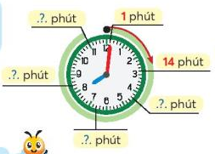  + Ngược chiều kim đồng hồ:  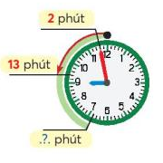  + Xoay kim đồng hồ để kim phút ở các vị trí sau rồi đọc theo 2 cách: | - HS nghe  - HS đọc lần lượt 5, 10, 15,…55 (phút)  - HS đọc (kém) 5, 10, 15,…25 (phút)  + 5, 10, 11, 12, 13, 14 (14 phút);  + 5, 10, 15, 20, 21, 22 (22 phút)  + 5, 10, 11, 12, 13 (kém 13 phút);  + 5, 10, 15, 20, 25, 26 (kém 26 phút)  + 33 phút – kém 27 phút  + 37 phút – kém 23 phút  + 44 phút – kém 16 phút  + 58 phút – kém 2 phút
2. Hoạt động Kiến tạo tri thức mới (25 phút)
2.1 Hoạt động 1 (15 phút): Khám phá
a. Mục tiêu: Xem giờ đúng đến từng phút.
b. Phương pháp, hình thức tổ chức:
- Phương pháp: Thực hành, đàm thoại
- Hình thức: cá nhân
* Xem đồng hồ khi kim phút chỉ từ số 12 đến số 6  - Ôn lại cách đọc theo kim giờ:  + Khi kim giờ ở vị trí giữa hai số thì đọc giờ theo số bé hơn (riêng trường hợp ở giữa số 12 và số 1 thì đọc giờ theo số 12)  + GV xoay kim giờ đến 1 vị trí, mời HS đọc giờ  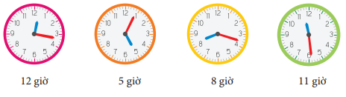  - Đọc theo kim phút  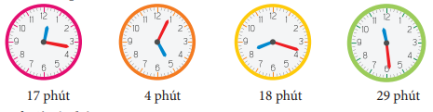  - Đọc cả giờ lẫn phút  - Nhận xét, tuyên dương | - HS nghe  - HS đọc giờ  - HS đọc phút  - 12 giờ 17 phút; 5 giờ 4 phút; 8 giờ 18 phút; 11 giờ 29 phút
* Xem đồng hồ khi kim phút chỉ từ số 6 đến số 12  - GV giới thiệu hai cách đọc. GV xoay kim đồng hồ, HD HS đọc theo hai cách, chẳng hạn:  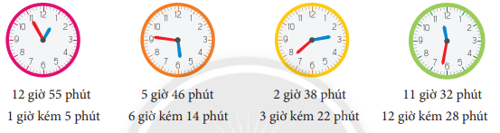  - Mời HS đọc đồng hồ  - Nhận xét, tuyên dương HS | - HS theo dõi  - HS đọc
2.2 Hoạt động 2 (10 phút): Thực hành
a. Mục tiêu: Giải quyết vấn đề đơn giản liên quan đến xem giờ; tính toán với giờ, phút.
b. Phương pháp, hình thức tổ chức:
- Phương pháp: Thực hành
- Hình thức: cá nhân, nhóm đôi
Bài 1:  - Mời HS đọc yêu cầu  - Mời từng HS đọc giờ theo đồng hồ  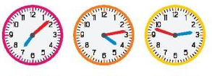  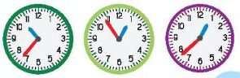  - Nhận xét, tuyên dương HS  Bài 2:  - Mời HS đọc yêu cầu  - Mời từng HS xoay kim đồng hồ  - Nhận xét, tuyên dương HS | - HS đọc yêu cầu  - HS đọc:  + 7 giờ 8 phút  + 4 giờ 14 phút  + 2 giờ 48 phút  + 10 giờ 37 phút-11 giờ kém 23 phút  + 12 giờ 54 phút-13 giờ kém 6 phút  + 12 giờ 38 phút-13 giờ kém 22 phút  - HS đọc yêu cầu  - HS thực hành xoay kim đồng hồ
* Hoạt động nối tiếp: (5 phút)
a. Mục tiêu: HS ôn lại những kiến thức, kĩ năng đã học, chuẩn bị bài cho tiết sau.
b. Phương pháp, hình thức tổ chức:
- Phương pháp: Trò chơi
- Hình thức: Cá nhân
- Tổ chức cho HS chơi: “Ai nhanh ai đúng?”  - GV HD cách chơi, luật chơi: Mời 3 HS thi đua xoay kim đồng hồ theo giờ cho sẵn. GV cho HS bốc thăm chọn phiếu có ghi sẵn giờ rồi xoay kim đồng hồ. Ai xoay xong nhanh hơn và đúng là thắng.  - Nhận xét, tuyên dương HS  - Về tập xem giờ chính xác đến từng phút | - HS nắm cách chơi, luật chơi  - HS tham gia chơi  - HS nghe

IV. ĐIỀU CHỈNH SAU TIẾT DẠY:
.......................................................................................................................................

TỰ NHIÊN XÃ HỘI

CHỦ ĐỀ: CỘNG ĐỒNG ĐỊA PHƯƠNG

BÀI 12: TIÊU DÙNG TIẾT KIỆM VÀ BẢO VỆ MÔI TRƯỜNG (TIẾT 2)
I. YÊU CẦU CẦN ĐẠT
1. Kiến thức
Sau bài học, HS: Viết, vẽ hoặc sử dụng tranh ảnh, video…để chia sẻ với những người xung quanh về sự cần thiết phải tiêu dùng tiết kiệm, bảo vệ môi trường.
2. Năng lực:
*Năng lực chung: Năng lực tự chủ và tự học, giao tiếp và hợp tác, giải quyết vấn đề và sáng tạo.
* Năng lực riêng: Biết tiêu dùng tiết kiệm, bảo vệ môi trường; chia sẻ với những người xung quanh về sự cần thiết phải tiêu dùng tiết kiệm, bảo vệ môi trường.
3. Phẩm chất: Nhân ái, trung thực, trách nhiệm.
II. THIẾT BỊ DẠY HỌC
- GV: Tranh, ảnh, đoạn phim về các hoạt động tiêu dung tiết kiệm và bảo vệ môi trường, các hình trong bài 12SGK phóng to, một số vật dụng có thể tái chế (vỏ hộp sữa, chai nước,....)
- HS: SGK, VBT, tranh ảnh về bảo vệ môi trường, một số sản phẩm tái chế.

III. HOẠT ĐỘNG DẠY HỌC
HOẠT ĐỘNG CỦA GV | HOẠT ĐỘNG CỦA HS | ĐIIỀU CHỈNH
A. Hoạt động khởi động  Mục tiêu: Tạo hứng thú và khơi gợi lại nội dung của tiết trước.  Cách tiến hành:  -GV tổ chức cho HS thực hành phân loại rác tái chế và rác không thể tái chế theo hình thức thi đua.  - GV chọn ra 2 đội phân loại rác, chuẩn bị một số vât dụng không còn sử dụng như: vỏ hộp sữa, vỏ chai nước suối, thùng giấy, bao ni lông, lá cây…Từng HS sẽ lên chọn một vật và bỏ vào đúng rỗ ghi “Rác tái chế” hoặc “Rác không tái chế”. Đội nào phân loại đúng và nhanh sẽ là đội chiến thắng.  -GV nhận xét chung và dẫn dắt vào bài học: “Tiêu dùng tiết kiệm và bảo vệ môi trường.” (Tiết 2)  B. KHÁM PHÁ  Hoạt động 1: Tìm hiểu về lợi ích của tiêu dùng tiết kiệm đối với môi trường sống.  Mục tiêu: HS nhận biết và nêu được các ích lợi của việc tiêu dùng tiết kiệm đối với môi trường sống.  Cách tiến hành:  *Bước 1:  -GV chia lớp thành các nhóm 4 HS yêu cầu các nhóm quan sát sơ đồ hình 7 SGK trang 54 (GV có thể sử dụng hình phóng to) và cho biết:  + Giấy được sản xuất từ đâu?  + Sử dụng giấy như thế nào là hợp lí?  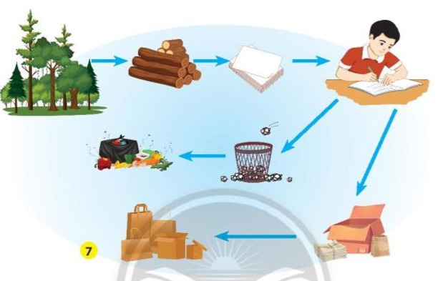  -GV tổ chức 2- 3 nhóm lên chỉ sơ đồ và trình bày.  - GV cùng HS nhận xét và rút ra kết luận: Giấy có thể tái chế. Chúng ta nên sử dụng hợp lí để tiết kiệm tài nguyên và bảo vệ môi trường.  *Bước 2:  -GV tổ chức cho HS trao đổi nhóm đôi, kể về những việc HS và gia đình đã làm để thể hiện tiêu dùng tiết kiệm và bảo vệ môi trường.  - GV mời 2 - 3 HS chia sẻ trước lớp.  - GV và HS cùng nhận xét  Hoạt động 2: Bày tỏ thái độ.  Mục tiêu: HS giải thích được các việc làm đúng và chưa đúng trong một số tình huống thực tế.  Cách tiến hành:  -GV giới thiệu nội dung của 2 tình huống ở hình 8, 9 trong SGK trang 54.  -GV tổ chức cho HS bày tỏ ý kiến bằng biểu tượng mặt khóc, cười. Mỗi HS sử dụng biểu tượng mặt khóc, cười để nêu ý kiến của bản thân khi GV đưa ra câu hỏi:  + Em đồng tình hay không đồng tình với việc làm của các bạn trong mỗi hình sau?  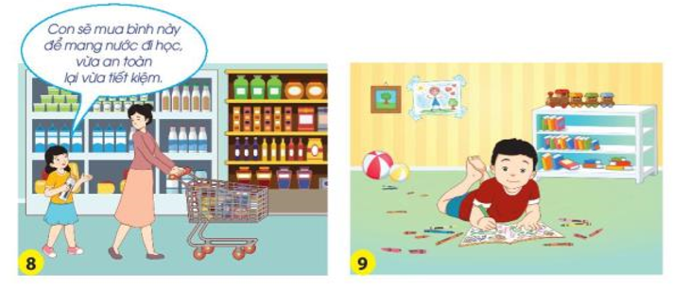  -GV yêu cầu HS giải thích vì sao đồng tình và không đồng tình.  - GV và HS cùng nhận xét  Hoạt động 3: Sưu tầm, tìm hiểu thông tin và chia sẻ về các hoạt động tiêu dùng tiết kiệm và bảo vệ môi trường trong cộng đồng.  Mục tiêu: HS biết sưu tầm, tìm hiểu thông tin và chia sẻ về các hoạt động tiêu dùng tiết kiệm và bảo vệ môi trường trong cộng đồng.  Cách tiến hành:  *Bước 1:  -GV chia lớp thành các nhóm 6 HS, yêu cầu HS tìm hiểu và chia sẻ về các hoạt động tiêu dùng tết kiệm và bảo vệ môi trường trong cộng đồng mà HS biết (GV có thể cho HS chuẩn bị trước một số sản phẩm tái chế để minh họa và giới thiệu cho hoạt động đó.  *Bước 2:  -Sử dụng các thông tin hình ảnh để viết, vẽ hoàn thành bảng theo gợi ý sau:  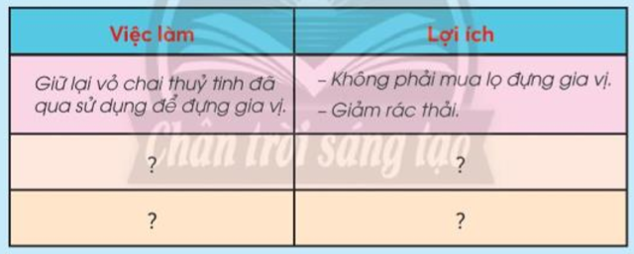  - GV quan sát và hướng dẫn HS thực hiện sơ đồ tư duy theo gợi ý.  *Bước 3:  - GV tổ chức cho HS các nhóm chia sẻ và tuyên truyền với mọi người xung quanh cùng tiêu dùng tiết kiệm và bảo vệ môi trường.  - GV cùng HS nhận xét và rút ra kết luận: Em tự giác thực hiện và chia sẻ với mọi người xung quanh cùng tiêu dùng tiết kiệm và bảo vệ môi trường.  - GV dẫn dắt để HS nêu được từ khóa của bài” Tiêu dùng tiết kiệm”  Hoạt động nối tiếp:  -GV yêu cầu HS về nhà thực hành tiêu dùng tiết kiệm trong gia đình và kêu gọi người thân tiêu dùng tiết kiệm, bảo vệ môi trường. | -Chia 2 đội nam – nữ  -HS lên chọn và thi đua.  - HS lắng nghe nhận xét.  - HS quan sát sơ đồ, tìm câu trả lời:  + Giấy được sản xuất từ: cây => gỗ => giấy  + Sử dụng giấy hợp lí : Chỉ sử dụng giấy khi cần thiết, không sử dụng giấy một cách lãng phí.  - HS trình bày kết quả trước lớp  - HS lắng nghe GV giới thiệu  -HS thảo luận nhóm 2  +Để dành giấy vụn để làm kế hoạch nhỏ;  +Lấy lon bia, nước ngọt trồng cây;  +Lấy chai nhựa làm đồ chơi và làm lọ hoa; …..  - HS chia sẻ trước lớp  - HS lắng nghe GV nhận xét  -HS nêu ý kiến của bản thân.  +Hình 8: Đồng tình  +Hình 9: Không đồng tình  - HS giải thích.  +Hình 8: Đồng tình vì bạn nhỏ biết chọn bình nước vừa an toàn vừa tiết kiệm.  +Hình 9: Không đồng tình vì bản trai này chưa biết sử dụng tiết kiệm.  - HS nghe GV nhận xét, kết luận.  - HS các nhóm tìm hiểu.  - HS thực hiện theo sơ đồ tư duy.  -HS chia sẻ  - HS nhận xét và lắng nghe.  -HS nêu  - HS lắng nghe.
IV. Điều chỉnh sau bài dạy:
.................................................................................................................................
.................................................................................................................................
.................................................................................................................................
Thứ Bảy, ngày 03 tháng 12 năm 2022
KẾ HOẠCH BÀI DẠY
MÔN: THỂ DỤC

ĐỘNG TÁC BỤNG VÀ ĐỘNG TÁC TOÀN THÂN
( tiết 2)
I. Yêu cầu cần đạt
1. Về phẩm chất: Bài học góp phần bồi dưỡng cho học sinh các phẩm chất cụ thể:
- Đoàn kết, nghiêm túc, tích cực trong tập luyện và hoạt động tập thể.
- Tích cực tham gia các trò chơi vận động, có trách nhiệm trong khi chơi trò chơi và hình thành thói quen tập luyện TDTT.
2. Về năng lực:
2.1. Năng lực chung:
- Tự chủ và tự học: Tự xem trước cách thực hiện động tác bụng và động tác toàn thân trong sách giáo khoa và quan sát động tác mẫu của giáo viên.
- Giao tiếp và hợp tác: Biết phân công, hợp tác trong nhóm để thực hiện các động tác và trò chơi.
2.2. Năng lực đặc thù:
- NL chăm sóc SK: Biết thực hiện vệ sinh sân tập, thực hiện vệ sinh cá nhân để đảm bảo an toàn trong tập luyện.
- NL vận động cơ bản: Thực hiện được động tác bụng và động tác toàn thân bài thể dục.
Biết quan sát tranh, tự khám phá bài và quan sát động tác làm mẫu của giáo viên để tập luyện. Thực hiện được động tác bụng và động tác toàn thân.
II. Địa điểm – phương tiện
- Địa điểm: Sân trường
- Phương tiện:
+ Giáo viên chuẩn bị: Tranh ảnh, trang phục thể thao, còi phục vụ trò chơi.
+ Học sinh chuẩn bị: Giày thể thao.
III. Phương pháp và hình thức tổ chức dạy học
- Phương pháp dạy học chính: Làm mẫu, sử dụng lời nói, tập luyện, trò chơi và thi đấu.

- Hình thức dạy học chính: Tập luyện đồng loạt( tập thể), tập theo nhóm, cặp đôi và cá nhân.

Tiến trình dạy học

Nội dung | Lượng VĐ |  | Phương pháp, tổ chức và yêu cầu
 | T. gian | S. lần | Hoạt động GV | Hoạt động HS
I. Phần mở đầu | 5 – 7’ |  |  | Đội hình nhận lớp        - HS khởi động theo GV.  - HS Chơi trò chơi.       - HS nghe và quan sát        - HS tiếp tục quan sát
Nhận lớp |  |  | Gv nhận lớp, thăm
 |  |  | hỏi sức khỏe học sinh
 |  |  | phổ biến nội dung,
 |  |  | yêu cầu giờ học
Khởi động |  | 2x8N | - GV HD học sinh
- Xoay các khớp cổ |  |  | khởi động.
tay, cổ chân, vai,
hông, gối,...  - Trò chơi “Cây cao cây thấp” | 2-3’ |  | - GV hướng dẫn chơi
II. Phần cơ bản: | 16-18’
- Kiến thức.
- Ôn động tác bụng và động tác toàn thân. |  |  | GV nhắc lại kỹ thuật động tác
- Động tác bụng.  - Động tác toàn thân. |  |  | - GV cho 1 tổ lên thực hiện động tác bụng và động tác toàn thân.  GV cùng HS nhận xét, đánh giá tuyên dương

-Luyện tập  Tập đồng loạt  Tập theo tổ nhóm  Tập theo cặp đôi  Tập theo cá nhân  Thi đua giữa các tổ  - Trò chơi “Đôi tay khéo léo”.  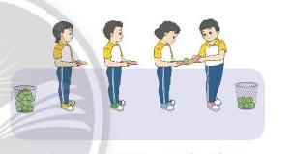  - Bài tập PT thể lực:  - Vận dụng: | 3-5’ | 2 lần  - lần  - lần  - lần  - lần  - lần | - GV hô - HS tập theo GV.  - Gv quan sát, sửa sai cho HS.  - Y,c Tổ trưởng cho các bạn luyện tập theo khu vực.  - Tiếp tục quan sát, nhắc nhở và sửa sai cho HS  - Phân công tập theo cặp đôi  GV Sửa sai  - GV tổ chức cho HS thi đua giữa các tổ.  - GV và HS nhận xét đánh giá tuyên  dương.  - GV nêu tên trò  chơi, hướng dẫn cách chơi, tổ chức chơi cho HS.  - Nhận xét tuyên dương và sử phạt người phạm luật  - Cho HS bật cao tại chỗ hai tay chống hông 5 lần | - Đội hình tập luyện đồng loạt.        ĐH tập luyện theo tổ          GV   - HS vừa tập vừa giúp đỡ nhau sửa động tác sai  - Từng tổ lên thi đua  trình diễn  - Chơi theo đội hình hàng dọc                  HS thực hiện kết hợp đi lại hít thở

III.Kết thúc  - Thả lỏng cơ toàn thân.  - Thả lỏng cơ toàn thân.  - Nhận xét, đánh giá chung của buổi học.  Hướng dẫn HS Tự ôn ở nhà  - Xuống lớp | 4- 5’ |  | - Yêu cầu HS quan sát tranh trong sách trả lời câu hỏi BT?  - GV hướng dẫn  - Nhận xét kết quả, ý thức, thái độ học của hs.  - VN ôn lại bài và chuẩn bị bài sau. | - HS trả lời  - HS thực hiện thả lỏng  - ĐH kết thúc      
IV. Điều chỉnh sau bài dạy:
.................................................................................................................................
.................................................................................................................................
.................................................................................................................................

Kế hoạch bài dạy môn Âm nhạc lớp 3
CHỦ ĐỀ 4: MÙA XUÂN TƯƠI ĐẸP (THỜI LƯỢNG 4 TIẾT)
Tiết 1. Bài hát “Vui mùa mai vàng” lời 1

I. YÊU CẦU CẦN ĐẠT:
1. Kiến thức trọng tâm: Khám phá, cảm nhận âm nhạc có tính chất rộn ràng.
2. Phẩm chất:
- Phẩm chất 1: Yêu thiên nhiên và có những việc làm thiết thực bảo vệ thiên nhiên. Yêu quê hương, tôn trọng các biểu trưng của đất nước.
- Phẩm chất 2: Biết chia sẻ với những bạn có hoàn cảnh khó khăn, các bạn ở vùng sâu, vùng xa.
3. Năng tực chung:
- Năng lực chung 1: Nhận biết và bày tỏ được tình cảm, cảm xúc của bản thân khi nghe bài hát “Ca hạnh phúc” (Dân ca Xá).
- Năng lực chung 2: Hiểu được nhiệm vụ của nhóm và trách nhiệm, hoạt động của bản thân trong nhóm khi thực hiện hát đối đáp.
- Năng lực chung 3: Tích cực, chủ dộng, sáng tạo thông qua hoạt động đọc nhạc và chơi nhạc cụ.
4. Năng lực âm nhạc:
- Năng lực âm nhạc 1: Khám phá âm nhạc có tính chất rộn ràng.
- Năng lực âm nhạc 2: Biết nghe và vận động theo nhạc khi nghe bài hát “Ca hạnh phúc” (Dân ca Xá).
- Năng lực âm nhạc 3: Hát bài hát “Vui mùa mai vàng” đúng cao độ, trường độ, sắc thái; hát bài hát theo hình thức đối đáp.
- Năng lực âm nhạc 4: Đọc đúng tên nốt trong thang âm và Bài đọc nhạc số 3, thể hiện đúng cao độ các mẫu âm.
- Năng lực âm nhạc 5: Bước đầu thể hiện đúng trường độ các mẫu tiết tấu; duy trì được tốc độ ổn định. Sử dụng nhạc cụ để đệm cho bài hát “Vui mùa mai vàng”.
II. ĐỒ DÙNG DẠY HỌC:
Bức tranh mô tả hình ảnh các em HS dân tộc vùng Tây Nguyên đang tham gia các hoạt động văn nghệ vui đón xuân về. Các file âm thanh minh họa cho đàn t’rưng, đàn đá, đàn k’lôngpút; hình ảnh các sự vật có tích hợp âm thanh rộn ràng.

III. CÁC HOẠT ĐỘNG DẠY HỌC CHỦ YẾU:

Hoạt động của giáo viên | Hoạt động của học sinh
1. Hoạt động Khởi động (5 phút):  * Mục tiêu: Tạo tâm thế phấn khởi khi vào bài học mới, giới thiệu chủ đề và bài học mới.  * Cách tiến hành:  Giáo viên tổ chức cho học sinh chơi trò chơi đầu tiết học, giới thiệu chủ đề, giới thiệu bài học.  2. Hoạt động Khám phá (15 phút):  * Mục tiêu: Khám phá âm nhạc có tính chất rộn ràng.  * Cách tiến hành:  - Giáo viên tổ chức trò chơi Diễu hành.  - Qua trò chơi, GV khơi gợi để HS nhận xét thế nào là âm nhạc có tính chất rộn ràng. Từ khái niệm đó, GV dẫn chuyển sang hoạt động Khám phá.  - GV dùng những hinh ảnh trong tranh chủ đề để tạo tình huống và đặt câu hỏi giúp học sinh tự giải quyết vấn đề.  - GV cho HS quan sát và nêu tên nhạc cụ, sau đó cho HS nghe âm thanh nhạc cụ từ file mẫu và yêu cầu HS dùng giọng mô phỏng lại âm thanh của nhạc cụ đó.  - GV sử dụng tiết tấu để mô phỏng âm thanh nhạc cụ kết hợp với vận động.  - Căn cứ theo các nhạc cụ trong tranh khám phá, GV chia nhóm HS, mỗi nhóm mô phỏng một loại nhạc cụ. | Học sinh thực hiện trò chơi.  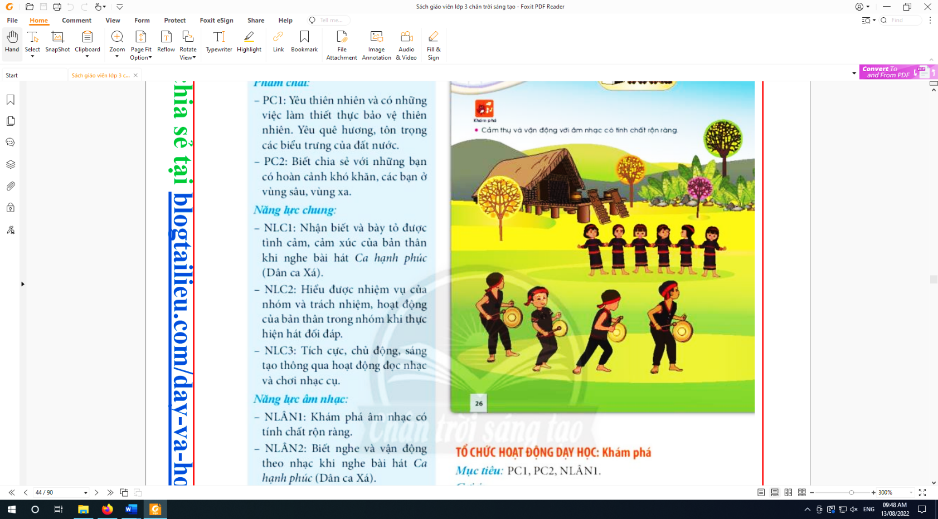  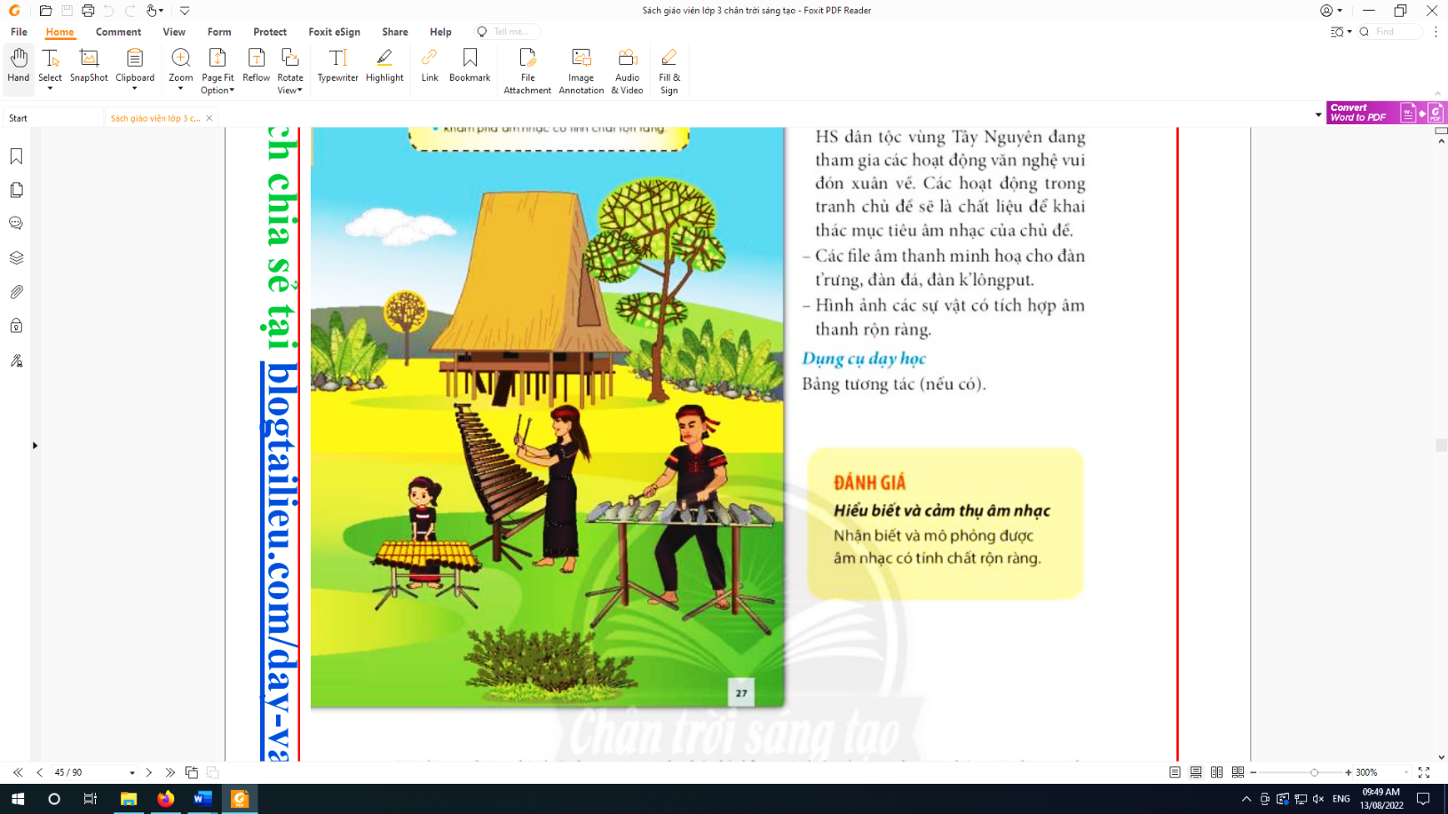
3. Hoạt động 3. Dạy học hát lời 1 (15 phút):  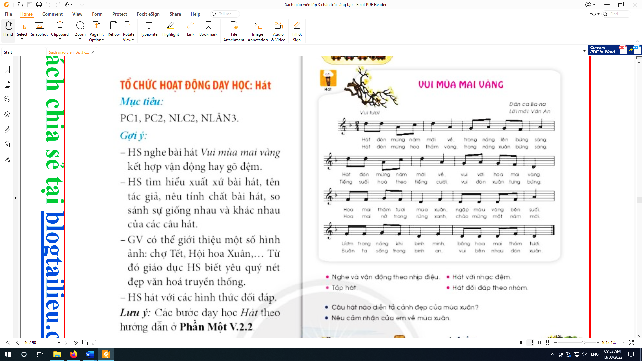  * Mục tiêu: Hiểu được nhiệm vụ của nhóm và trách nhiệm, hoạt động của bản thân trong nhóm khi thực hiện hát đối đáp; Hát bài hát “Vui mùa mai vàng” đúng cao độ, trường độ, sắc thái; hát bài hát theo hình thức đối đáp.  * Cách tiến hành:  - Giáo viên cho HS nghe bài hát “Vui mùa mai vàng” kết hợp vận động hay gõ đệm.  - Yêu cầu HS tìm hiểu tên tác giả, nêu tính chất bài hát, so sánh sự giống nhau và khác nhau của các câu hát.  - GV giới thiệu một số hình ảnh: chợ Tết, Hội hoa Xuân, ... Từ đó giáo dục HS biết yêu quý nét đẹp văn hoá truyền thống.  - Tổ chức cho HS hát với các hình thức đơn ca, song ca, tốp ca, sáng tạo động tác phụ hoạ. | 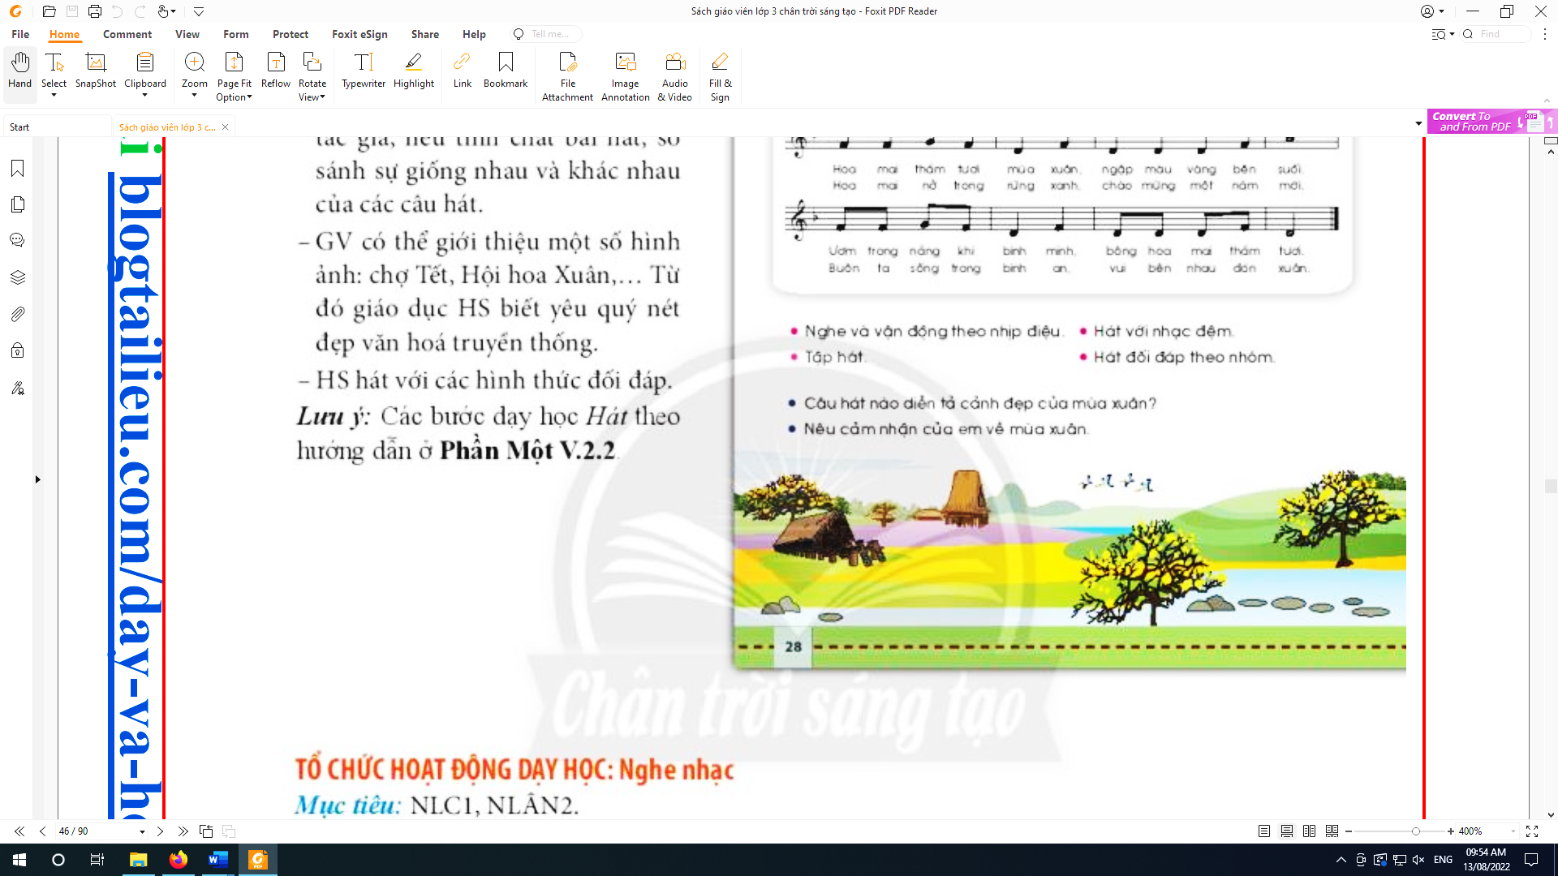  - Học sinh nghe bài hát “Vui mùa mai vàng” kết hợp vận động hay gõ đệm.  - Học sinh quan sát.  - Học sinh hát với các hình thức đơn ca, tốp ca, đồng ca.

RÚT KINH NGHIỆM, ĐIỀU CHỈNH, BỔ SUNG:
.....................................................................................................................................
...................................................................................................................................
...................................................................................................................................

KẾ HOẠCH BÀI DẠY
Môn: Hoạt động trải nghiệm

CHỦ ĐỀ 4 – TUẦN 13: TỰ HÀO TRUYỀN THỐNG QUÊ EM
Tiết: 3
I. YÊU CẦU CẦN ĐẠT:
2. Năng lực:
*Năng lực chung:
- Năng lực giao tiếp, hợp tác: Hợp tác với bạn để xây dựng kế hoạch tham gia các hoạt động của chủ đề, tập luyện có tiết mục tốt.
- Năng lực thích ứng với cuộc sống: Xác định được các hoạt động tình nguyện, nhân đạo và ra quyết định tham gia vào hoạt động phù hợp.
- Năng lực thiết kế và tổ chức hoạt động: Lập kế hoạch và tham gia tích cực vào một số hoạt động tình nguyện, nhân đạo.
*Năng lực đặc thù:
- Tham gia được các hoạt động chung của trường, lớp
- Nhận diện hình ảnh thân thiện, vui vẻ của bản thân.
3. Phẩm chất:
- Phẩm chất chăm chỉ: Thể hiện trong lao động, nề nếp, gọn gàng trong sinh hoạt và học tập
- Phẩm chất nhân ái: Yêu thương con người, đặc biệt là những người có hoàn cảnh khó khăn.
II. THIẾT BỊ DẠY HỌC VÀ HỌC LIỆU
1. Đối với giáo viên
– SGK Hoạt động trải nghiệm 3;SGV Hoạt động trải nghiệm 3
– Bảng phụ hoặc giấy A3, giấy A0, phiếu đánh giá,…
– Một số tình huống ứng xử khi thực hiện hoạt động tình nguyện, nhân đạo.
2. Đối với học sinh
- SGK Hoạt động trải nghiệm 3, Vở bài tập Hoạt động trải nghiệm 3, giấy bìa màu, bút chì, bút màu, thước kẻ, ho dán,...
- Tranh/ ảnh về các hoạt động tình nguyện, nhân đạo ở địa phương.
- Sách, truyện, quần áo cũ, giấy, báo cũ, vỏ hộp,…
III. TIẾN TRÌNH DẠY HỌC
HOẠT ĐỘNG CỦA GV | HOẠT ĐỘNG CỦA HS | ĐIỀU CHỈNH
Hoạt động tình nguyện, nhân đạo ở địa phương em  - GV tổ chức cho HS báo cáo kết quả rèn luyện của tuần học trước.  - Khen ngợi các em đã tiến bộ, làm tốt, động viên các em cần cố gắng hơn trong tuần tới về các mặt học tập, tham gia sinh hoạt chung, giữ gìn nền nếp. (Chú ý, không gây áp lực cho HS.)  - GV tổ chức cho HS tìm hiểu về hoạt động tình nguyện, nhân đạo ở địa phương em.  + Giáo viên đề nghị HS kể các câu chuyện, trưng bày tranh/ ảnh,…mà mình sưu tầm được về các hoạt động tình nguyện, nhân đạo của địa phương.  + Đề nghị HS cả lớp chia sẻ với nhau, lắng nghe câu chuyện của nhau, sau đó ghi lại những điều mình quan tâm nhất trong câu chuyện của các bạn thành sơ đồ tư duy như gợi ý trong SGK trang 38.  Lưu ý: Nếu có điều kiện, GV có thể tổ chức cho HS diễn minh họa một hoạt động tình nguyện, nhân đạo tại địa phương mà GV biết và hướng dẫn các em.  - GV tổ chức cho HS chia sẻ trước lớp về hoạt động tình nguyện, nhân đạo mình tìm hiểu được bằng sơ đồ tư duy.  - GV tổng kết hoạt động. | - HS báo cáo kết quả.  - HS lắng nghe.  - HS tham gia hoạt động theo sự hướng dẫn của GV.  - HS chia sẻ trước lớp về hoạt động tình nguyện, nhân đạo mình tìm hiểu được bằng sơ đồ tư duy.  - HS lắng nghe.
VI. Điều chỉnh, bổ sung sau bài dạy:
………………………………………………………………………………………………………………………………………………………………………………………….....................................................................................................................
Ngày 03 tháng 12 năm 2022.

Tổ Trưởng chuyên môn  Kí Duyệt  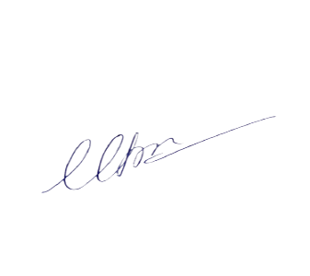  Ngô Thị Mỹ Lâm | Phó Hiệu Trưởng  Kí Duyệt  Trương Thị Kim Ánh

.

